《智慧效能考核系统》
用户手册—环委办版

博众图新（厦门）信息技术股份有限公司

版本：V3.0

编制人：陈绍煌 | 日期：2020-08-21
审核人： | 日期：
审批人： | 日期：
目录

1. 目的 1
1.1. 阅读对象 1
1.2. 如何使用本手册 1
2. 使用指南 1
2.1. 考核流程 1
2.2. 考核指南 1
2.2.1. 细则制定：初稿阶段 2
2.2.2. 细则制定：补充完善阶段一/二 22
2.2.3. 细则制定：征求意见阶段 35
2.2.4. 自评阶段 48
2.2.5. 加分项申报 48
2.2.6. 评分阶段 48
2.2.7. 专家打分 48
2.2.8. 申诉仲裁 48

目的

阅读对象
本手册为使用该系统的环委办经办人和操作者提供操作参考。

如何使用本手册
您既可按顺序阅读每一章，也可根据索引中的词条直接获得所需的信息。此手册的内容会随着系统的开发进度不断完善，以最终在系统中提供的电子版为准。

使用指南

考核流程
整体考核流程分为：细则初稿、细则制定、征求意见、自评阶段、加分项申报、评分阶段、专家打分和申诉仲裁。环委办的考核流程图如图 2-1所示。
图 2-1考核流程图

考核指南
系统将整个考核流程以节点管理的形式进行管理。在不同的节点中将对不同的角色用户开放不同的功能，所有的节点如图 2-2所示，点击节点右侧的按钮即可开启节点。
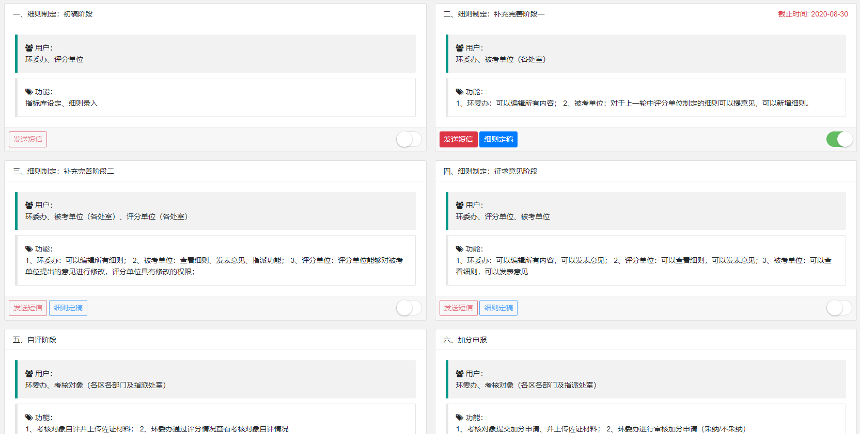
图 2-2考核节点

细则制定：初稿阶段
点击“细则制定：初稿阶段”模块的节点，开启“细则制定：初稿阶段”。在“细则制定：初稿阶段”阶段，“环委办”用户需要完成指标库的设定、加分细则的设定和细则录入。

指标库管理
点击左侧菜单栏中“细则制定→指标库管理”进入指标库管理页面，如图 2-3所示。指标库管理页面左侧为“指标目录树”，右侧为“考核指标库列表”如图 2-4所示。点击“指标目录树”中的节点，可以在右侧“考核指标库列表”中查询出属于节点指标目录下的所有指标。右键点击目录树中的节点，可以对目录树中的节点进行添加、编辑和删除操作。如图 2-5所示。“考核指标库列表”分为数据列表和操作按钮，操作按钮包括顶部操作栏中的导出按钮。
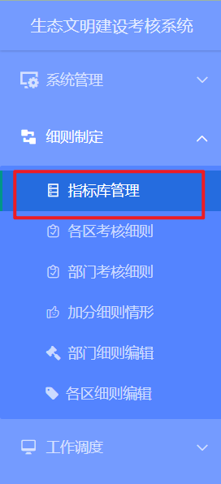
图 2-3页面标签
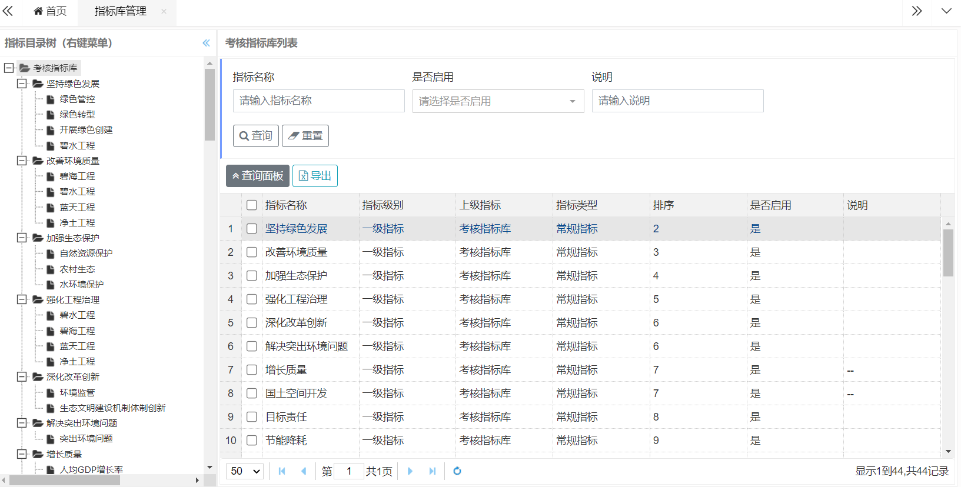
图 2-4指标库管理
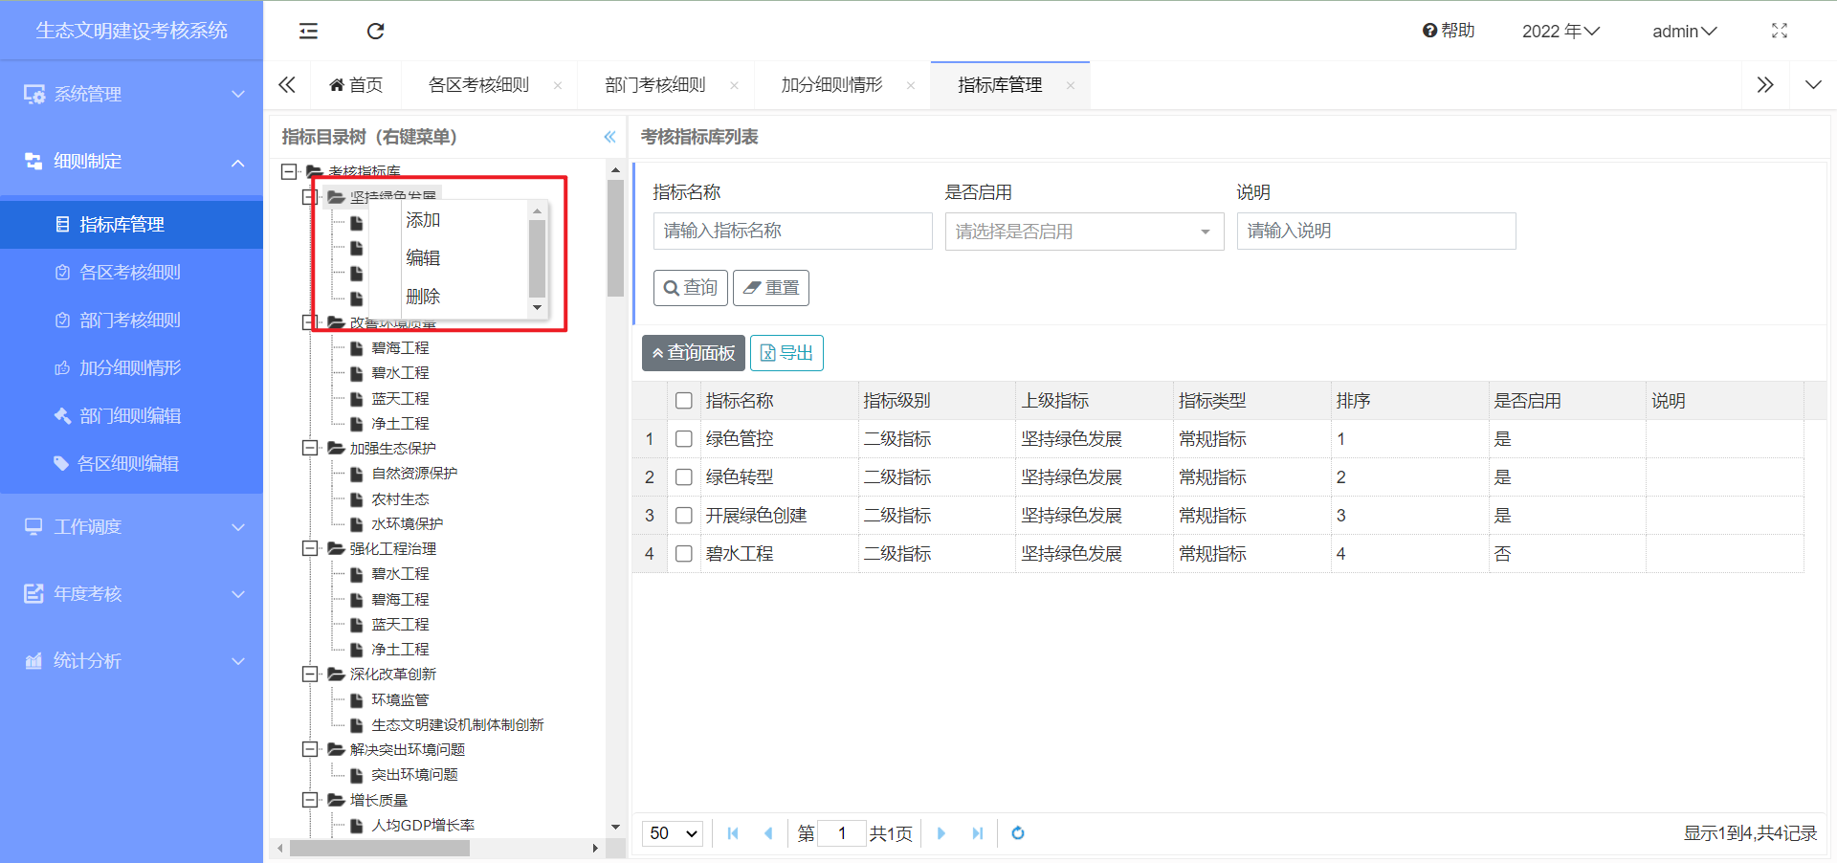
图 2-5操作节点
右键点击指标目录树，选择“添加”按钮，进入“指标管理—新增”页面，如图 2-6所示。填写指标信息后，点击“提交”完成指标的新增。
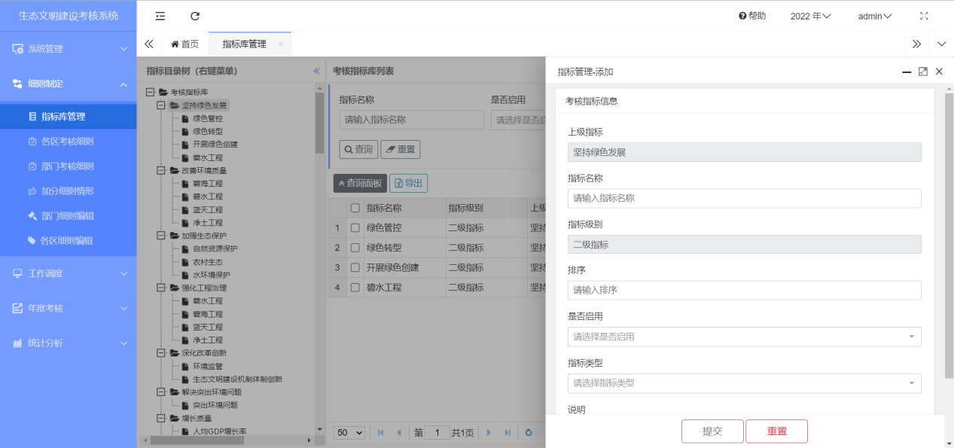
图 2-6指标新增
右键点击指标目录树，选择“编辑”按钮，进入“指标管理—编辑”页面，如图 2-7所示。编辑需要修改的指标信息，点击“提交”完成指标的编辑。
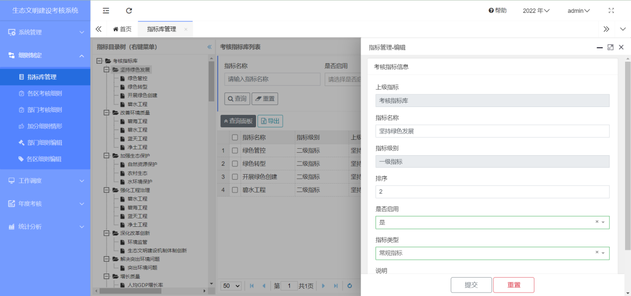
图 2-7指标编辑
右键点击指标目录树，选择“删除”按钮，在弹出的“操作提示”确认框中点击“确定”，如图 2-8所示，完成指标的删除。
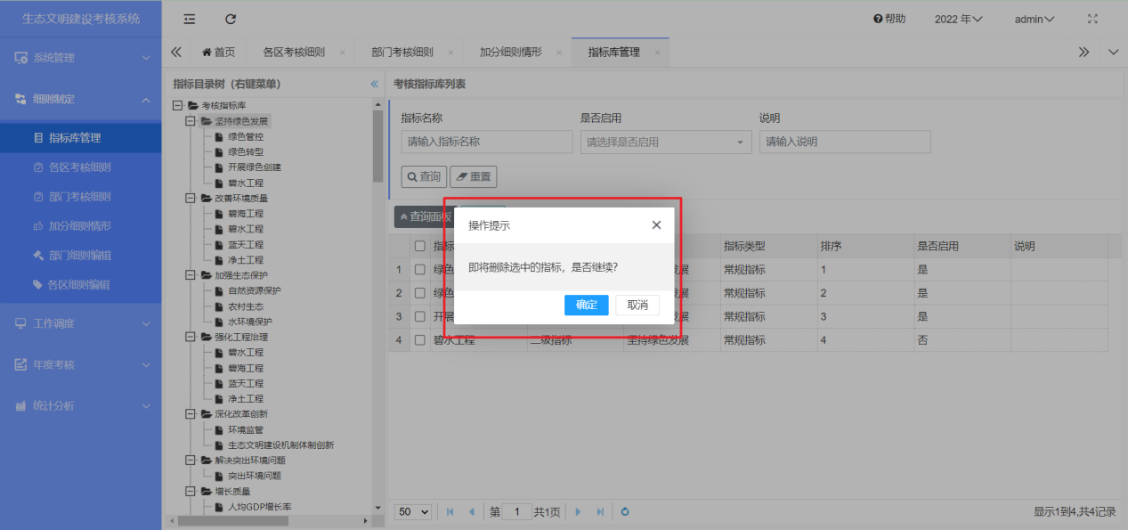
图 2-8确认删除
点击顶部操作栏中“导出”按钮，将会以Excel的形式导出数据列表中的所有数据，如图 2-9所示。
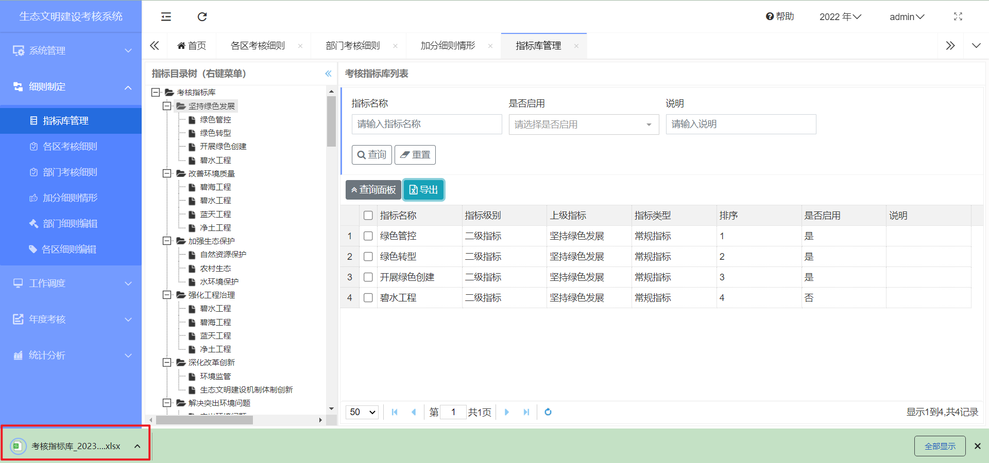
图 2-9导出数据

各区考核细则
点击左侧菜单栏中“细则制定→各区考核细则”，进入各区考核细则界面，如图 2-10所示。各区考核细则界面左侧为“各区被考单位”，右侧为“XX考核细则”，如图 2-11所示。点击“各区考核对象”中的各区节点，可以在“XX考核细则”中查询出被点击各区的细则信息，点击“各区被考单位”右侧的“下载所有区细则”按钮，可以下载所有区细则。
“XX考核细则”分为数据列表和操作按钮，操作按钮包括顶部操作栏中的添加、批量删除、导出、选中导出、编辑配置按钮和右侧操作栏中的编辑、意见按钮。
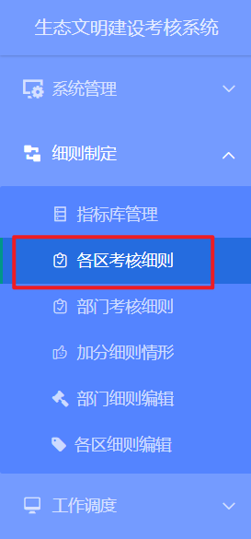
图 2-10 页面标签
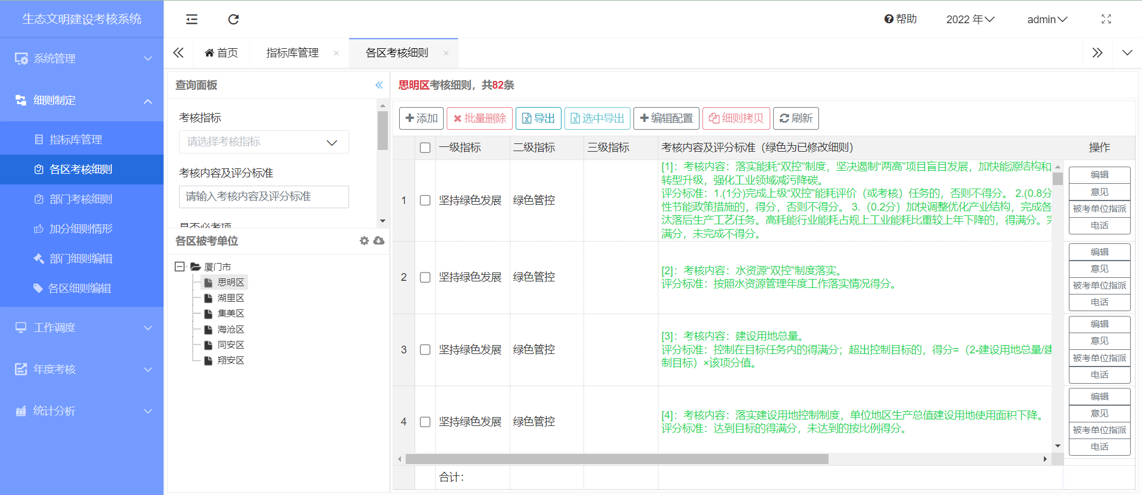
图 2-11 各区考核细则
点击顶部操作栏“添加”按钮，进入“考核细则管理—添加”页面，如图 2-12所示。填写考核细则信息，点击“提交”完成考核细则的添加。
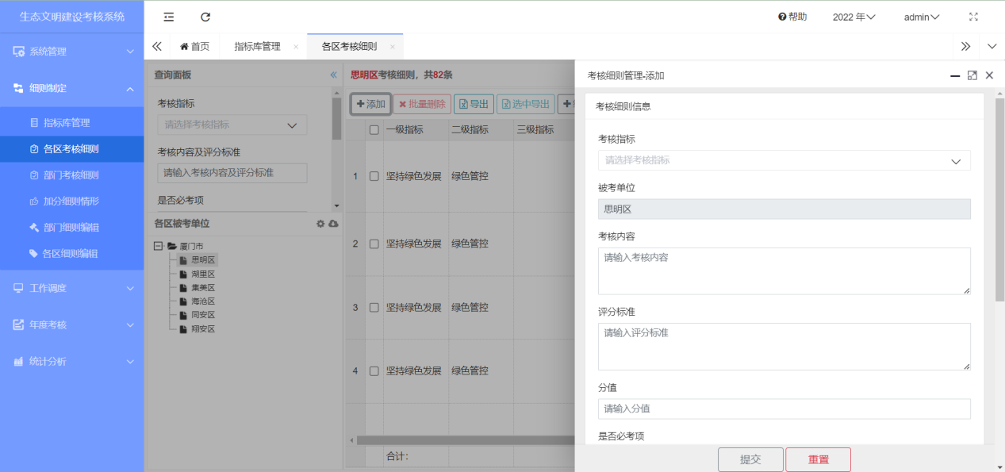
图 2-12细则添加
在表格中勾选数据（可以选择多条），点击顶部操作栏中的“批量删除”按钮，在弹出的“操作提示”确认框中点击“确定”，如图 2-13所示，完成数据的批量删除。
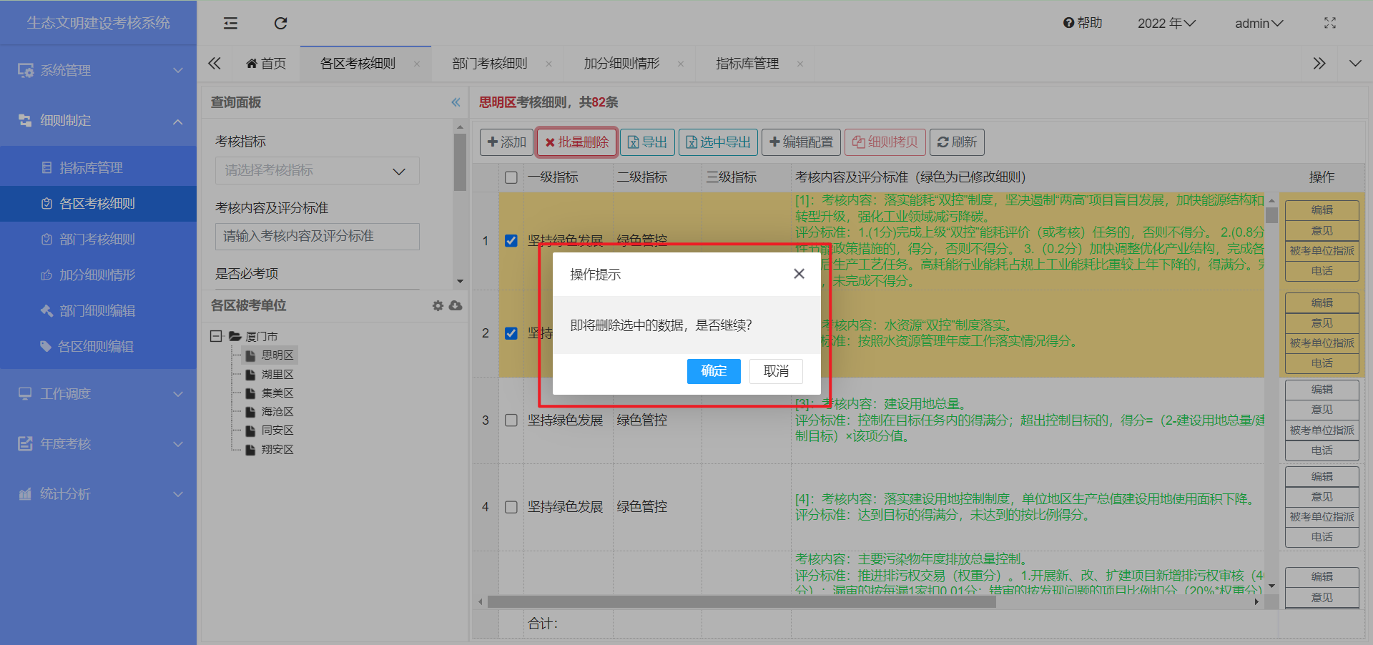
图 2-13批量删除
点击顶部操作栏中“导出”按钮，将会以Excel的形式导出数据列表中的所有数据，如图 2-14所示。
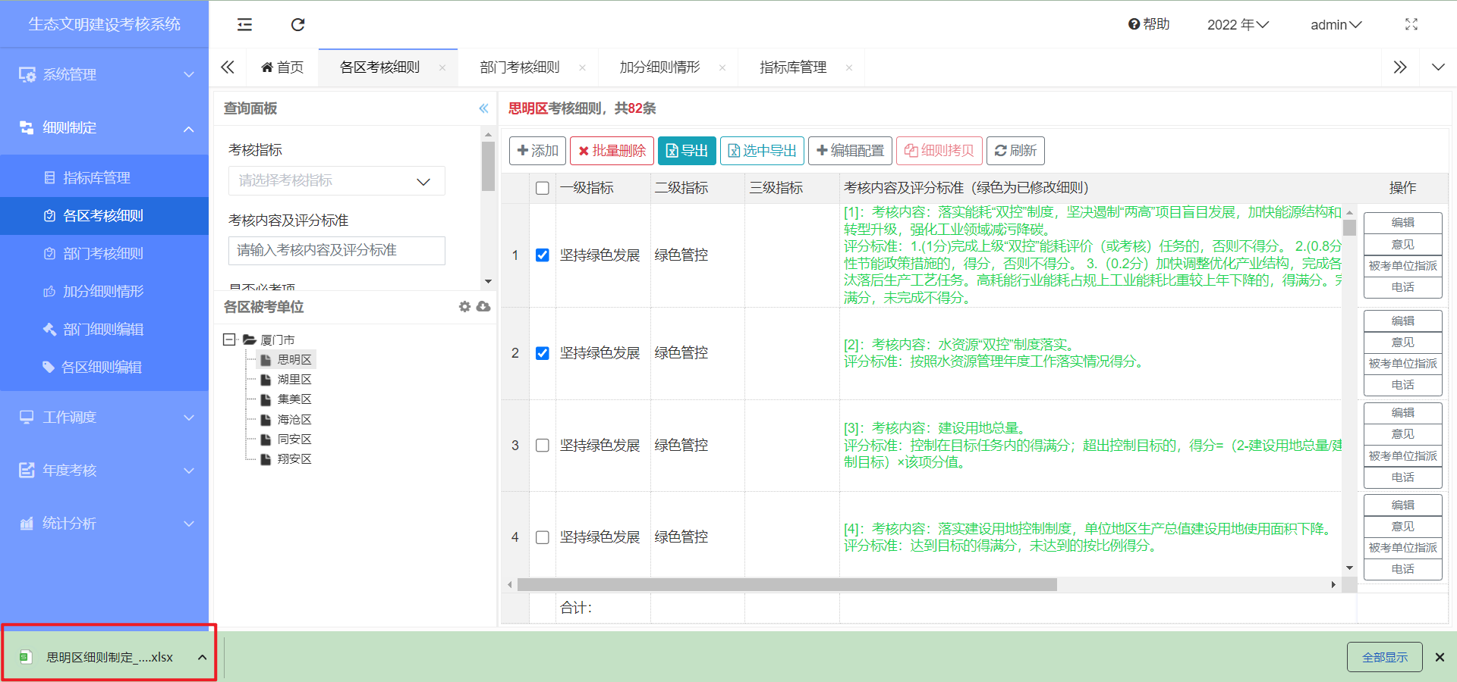
图 2-14导出数据
点击左侧目录树“各区考核单位”右侧的“下载所有区细则”按钮，进入“导出全部区细则”页面，如图 2-15所示。选择细则日志“开始时间”、“结束时间”和是否“只导出包含意见的细则”，点击“确定”完成全部区细则的导出，如图 2-16所示。
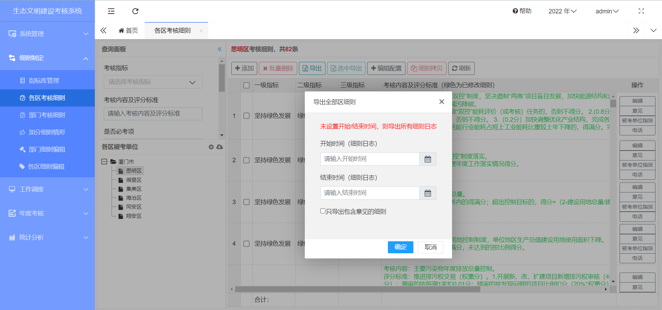
图 2-15导出全部区细则
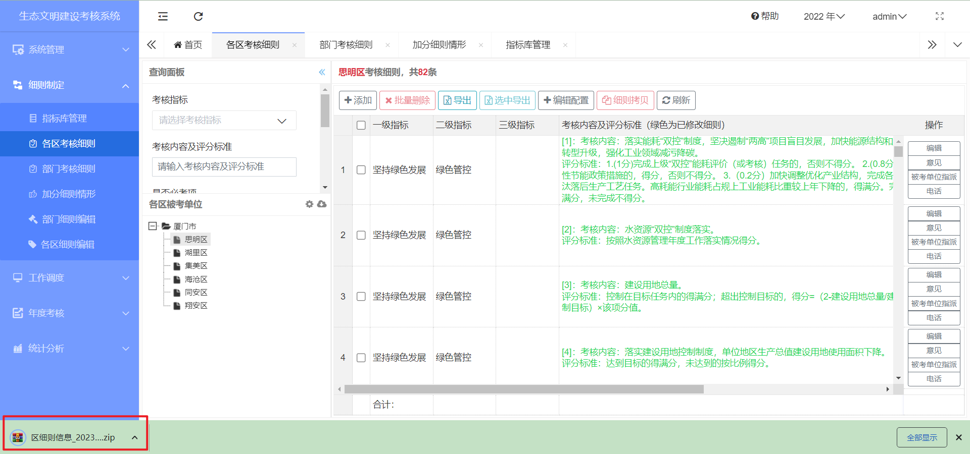
图 2-16导出
点击顶部操作栏“编辑配置”按钮，进入“考核细则管理—编辑配置”页面，勾选操作栏中需要编辑配置的项目，即可完成配置，如图 2-17所示。
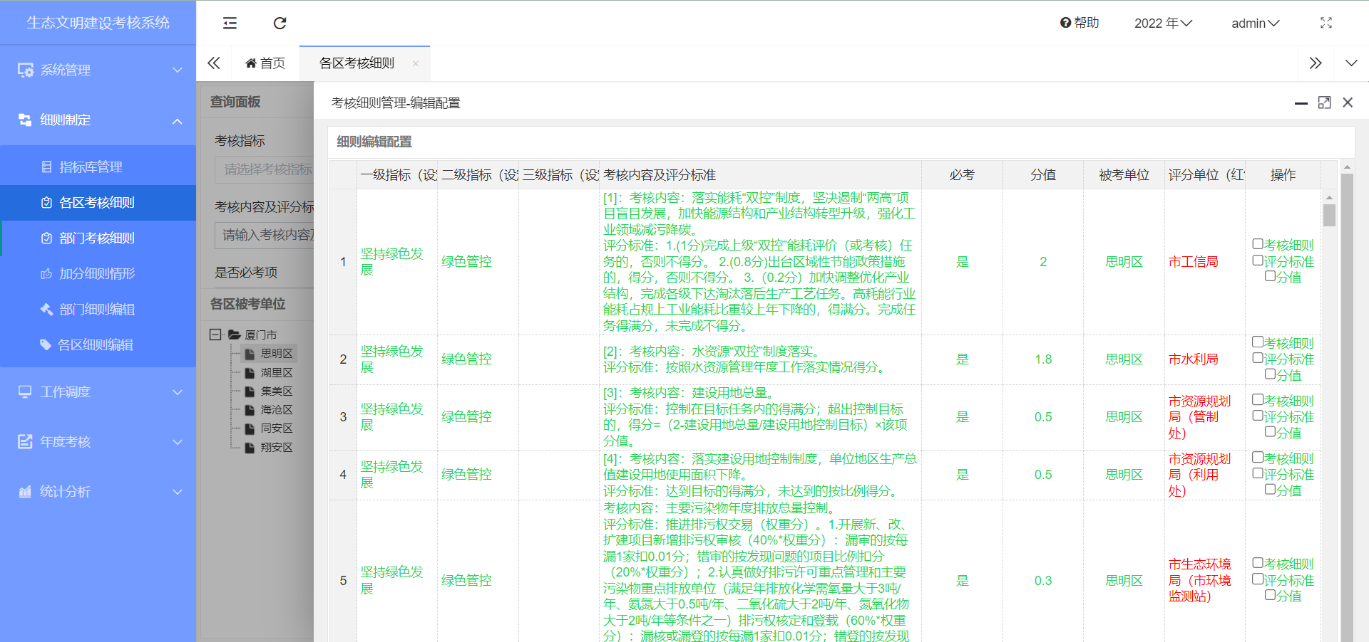
图 2-17编辑配置
点击右侧操作栏中的“编辑”按钮，进入“考核细则管理—编辑”页面，如图 2-18所示。编辑需要修改的细则信息，点击“提交”完成细则的编辑。
使用环委办账户登录可编辑所有细则信息。
使用考核对象账户登录只能编辑“考核内容”信息。
使用评分单位账户登录只能编辑“评分标准”信息。
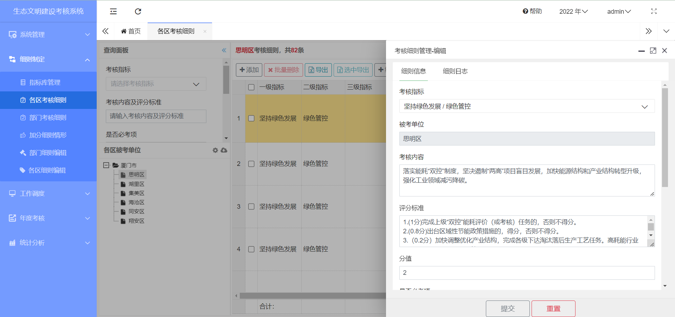
图 2-18细则编辑
点击右侧操作栏中的“意见”按钮，进入“细则日志窗口”，可以查看细则变更时间线，如图 2-19所示。在意见栏输入要提出的意见，点击“发表”，如图 2-20所示，即可在细则变更时间线中新增一条细则日志。
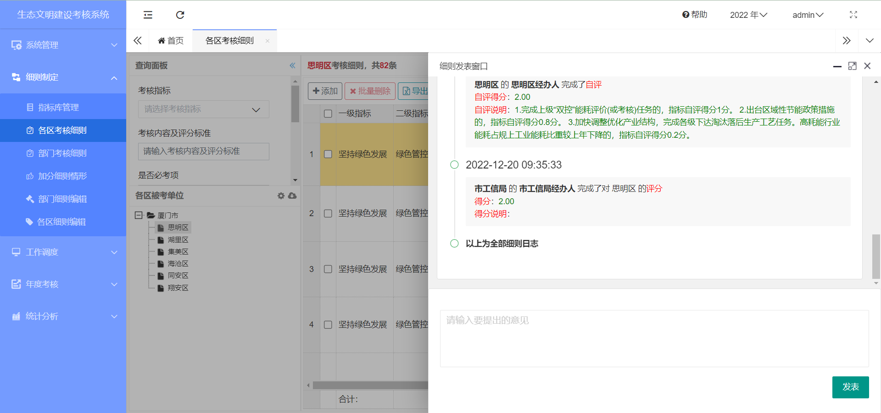
图 2-19细则日志
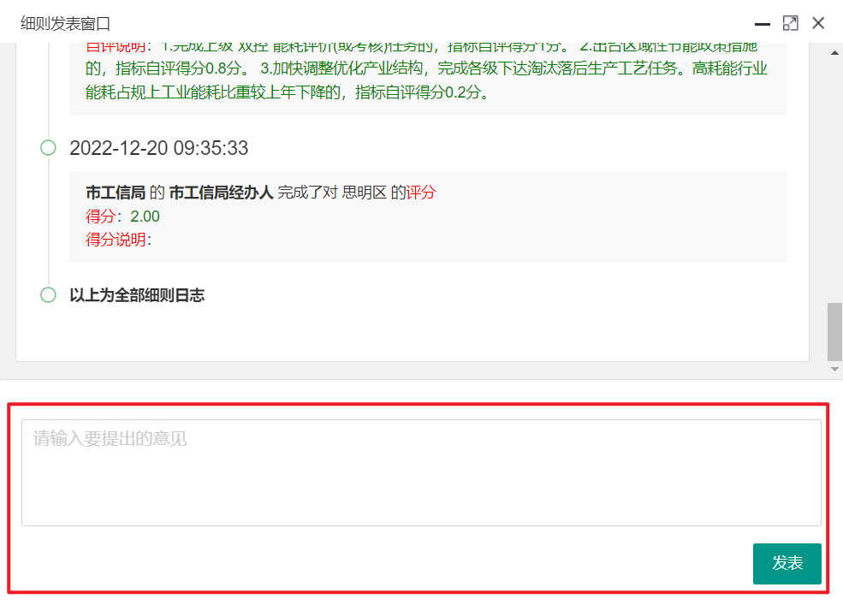
图 2-20发表意见

部门考核细则
点击左侧菜单栏中“细则制定→部门考核细则”，进入部门考核细则界面，如图 2-21所示。部门考核细则界面左侧为“各部门被考单位”，右侧为“XX考核细则”，如图 2-22所示。点击“各部门被考单位”中的各部门节点，可以在“XX考核细则”中查询出被点击各部门的细则信息，，点击“各部门被考单位”右侧的“下载所有部门细则”按钮，可以下载所有部门细则。
“XX考核细则”分为数据列表和操作按钮，操作按钮包括顶部操作栏中的添加、批量删除、导出、选中导出、编辑配置按钮和右侧操作栏中的编辑、意见按钮。
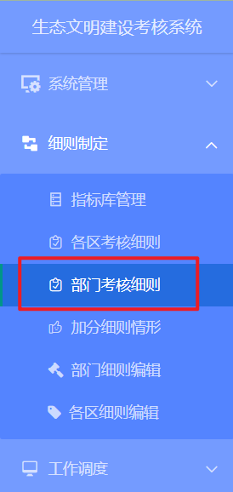
图 2-21 页面标签

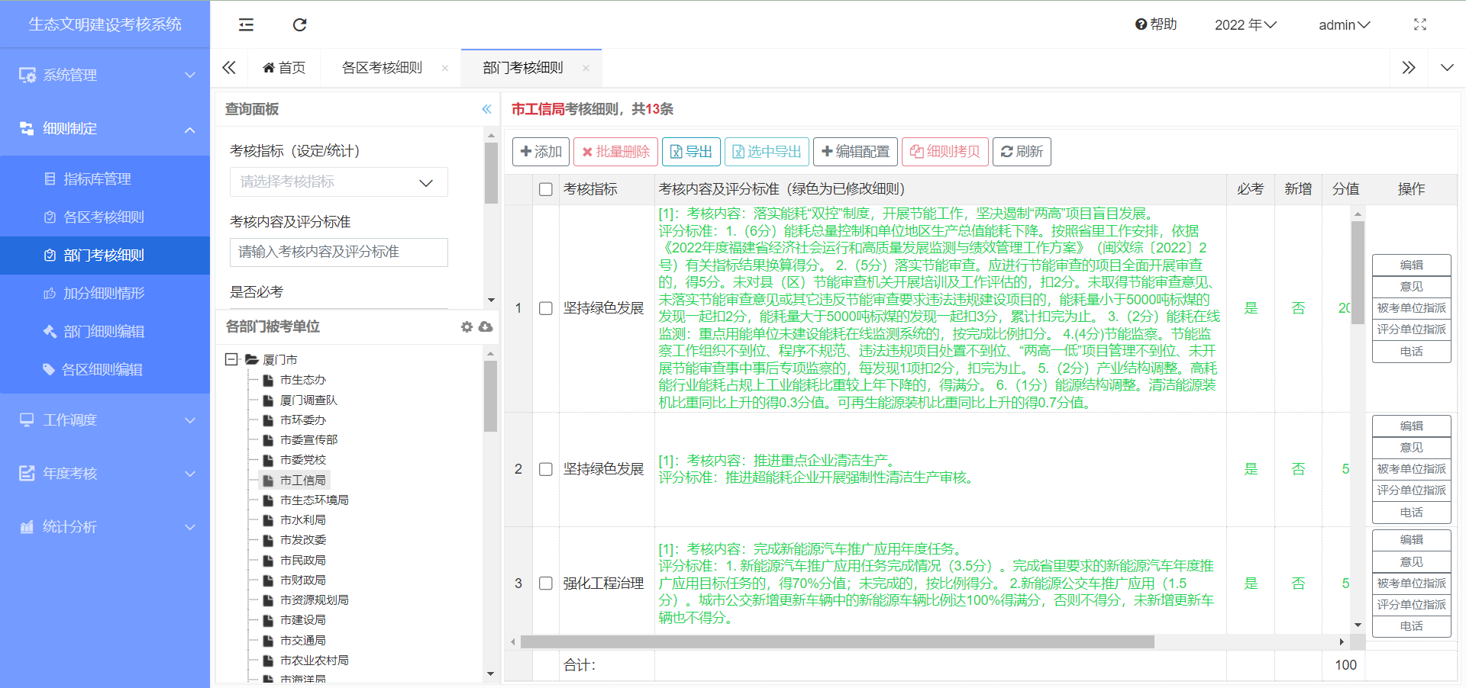
图 2-22 部门考核细则
点击顶部操作栏“添加”按钮，进入“考核细则管理—添加”页面，如图 2-23所示。填写考核细则信息，点击“提交”完成考核细则的添加。
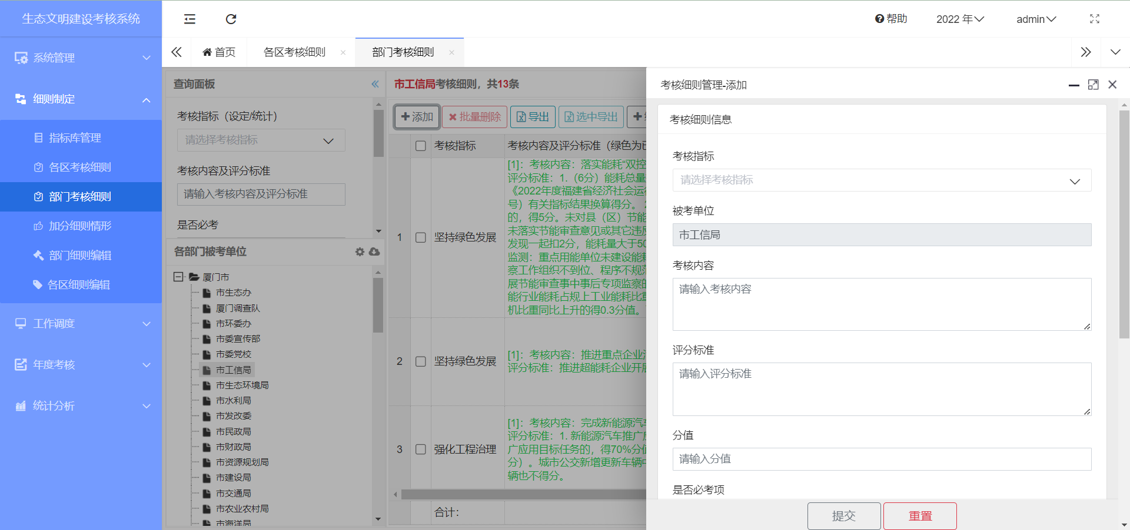
图 2-23考核细则添加
在表格中勾选数据（可以选择多条），点击顶部操作栏中的“批量删除”按钮，在弹出的“操作提示”确认框中点击“确定”，如图 2-24所示，完成数据的批量删除。
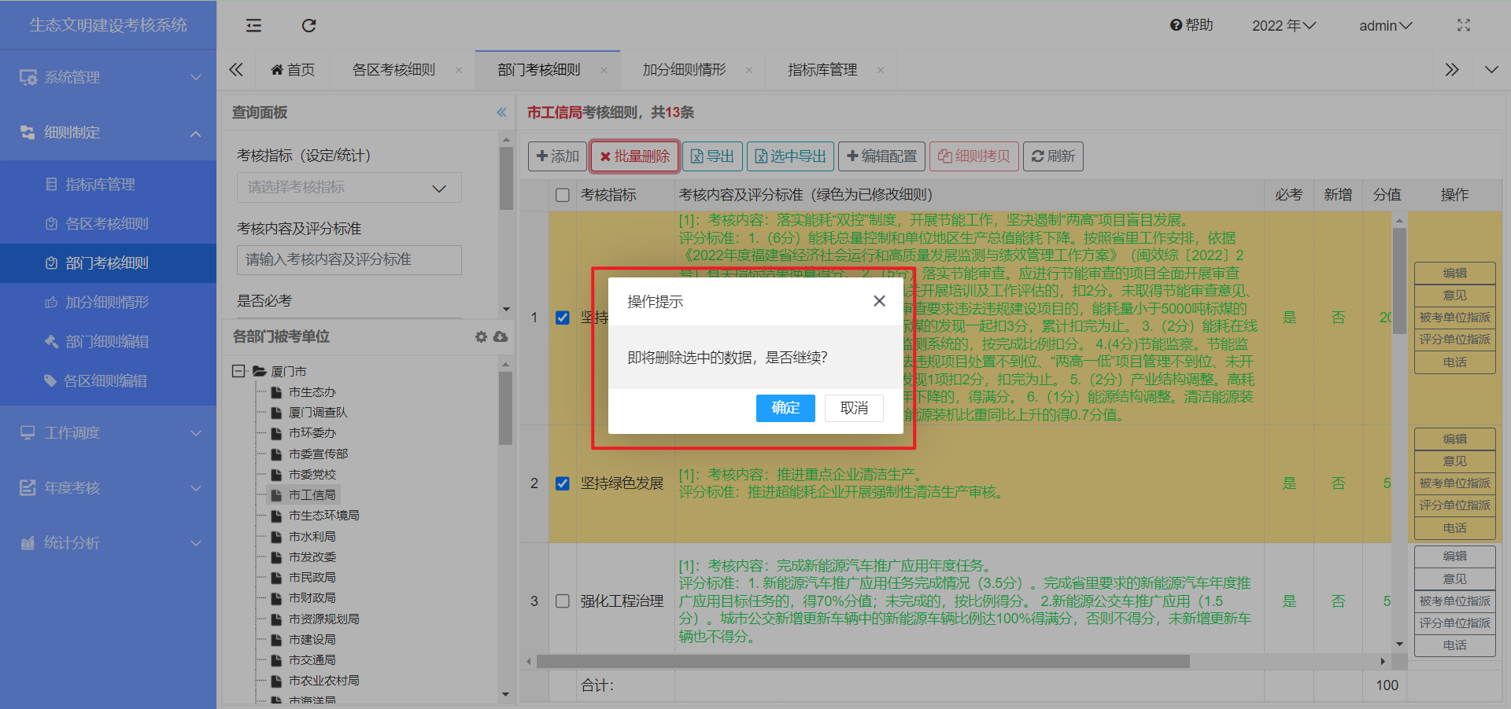
图 2-24批量删除
点击顶部操作栏中“导出”按钮，将会以Excel的形式导出数据列表中的所有数据，如图 2-25所示。
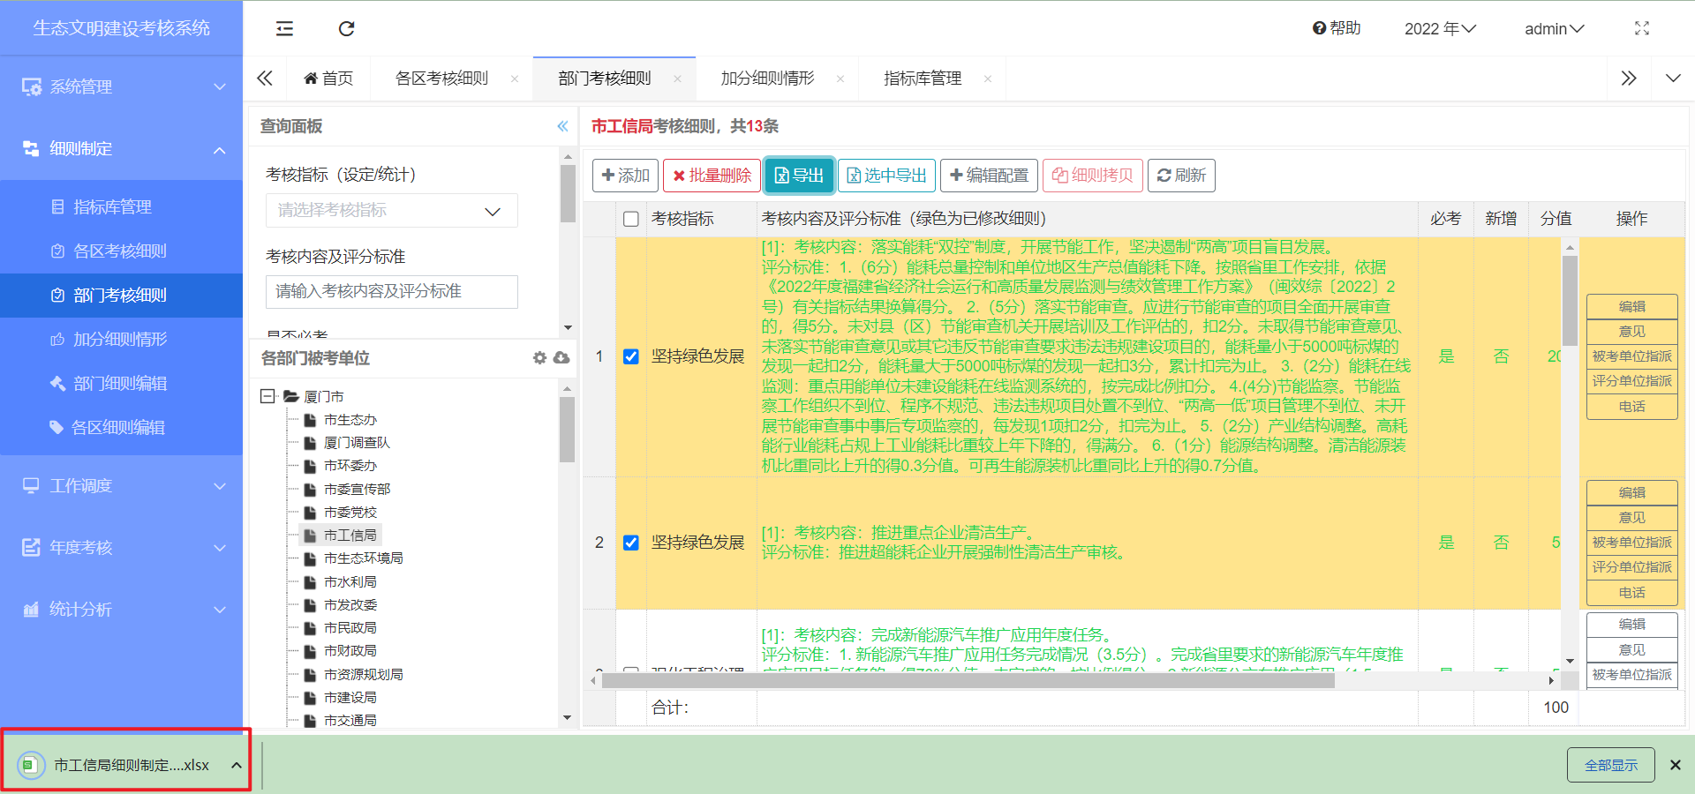
图 2-25导出数据
点击左侧目录树“各部门被考单位”右侧的“下载所有部门细则”按钮，进入“导出全部部门细则”页面，如图 2-26所示。选择细则日志“开始时间”、“结束时间”和是否“只导出包含意见的细则”，点击“确定”完成全部部门细则的导出，如图 2-27所示。
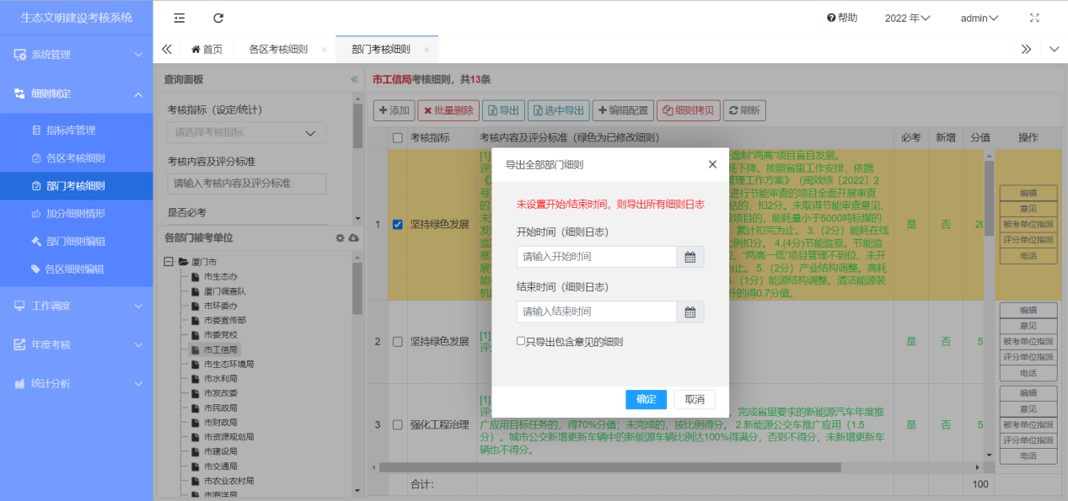
图 2-26导出全部部门细则
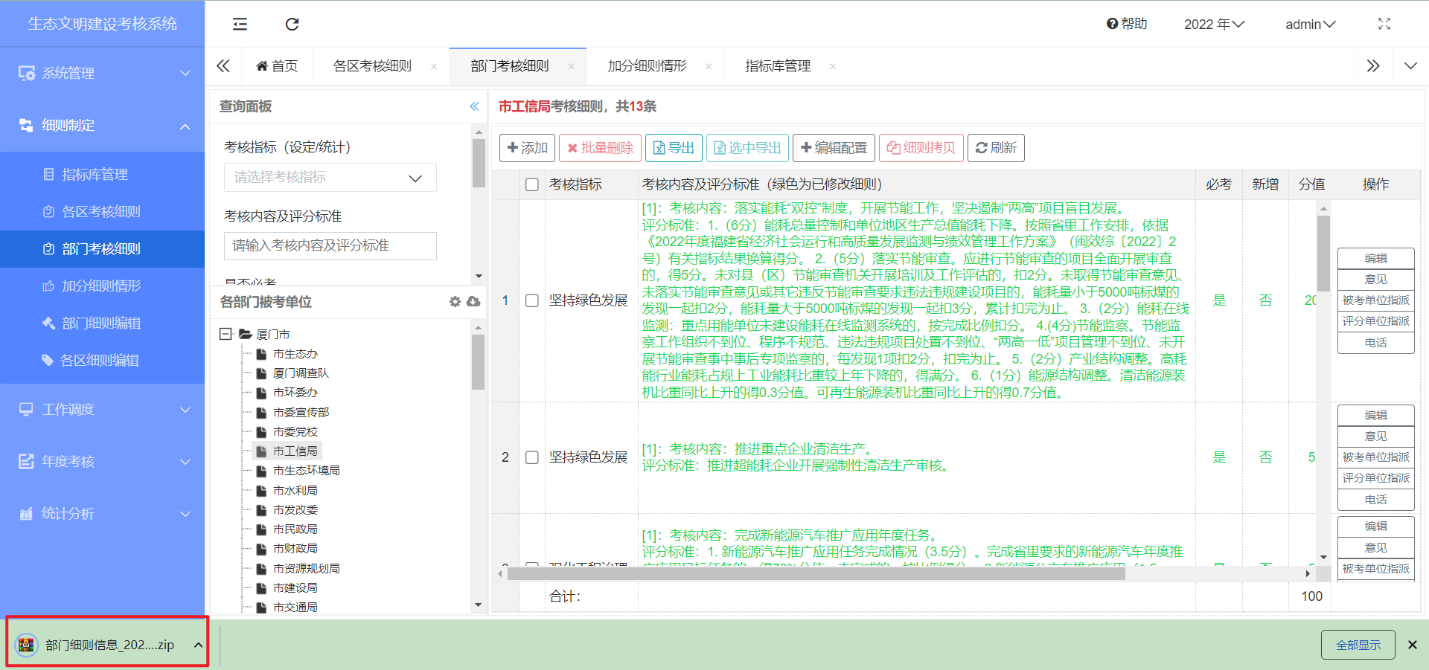
图 2-27导出
点击顶部操作栏“编辑配置”按钮，进入“考核细则管理—编辑配置”页面，勾选操作栏中需要编辑配置的项目，即可完成配置，如图 2-28所示。
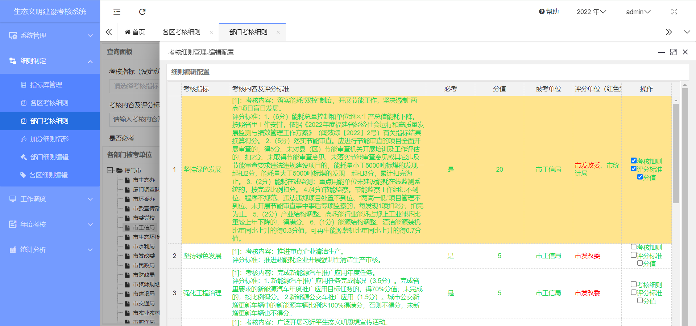
图 2-28编辑配置
点击右侧操作栏中的“编辑”按钮，进入“考核细则管理—编辑”页面，如图 2-29所示。编辑需要修改的细则信息，点击“提交”完成细则的编辑。
使用环委办账户登录可编辑所有细则信息。
使用考核对象账户登录只能编辑“考核内容”信息。
使用评分单位账户登录只能编辑“评分标准”信息。
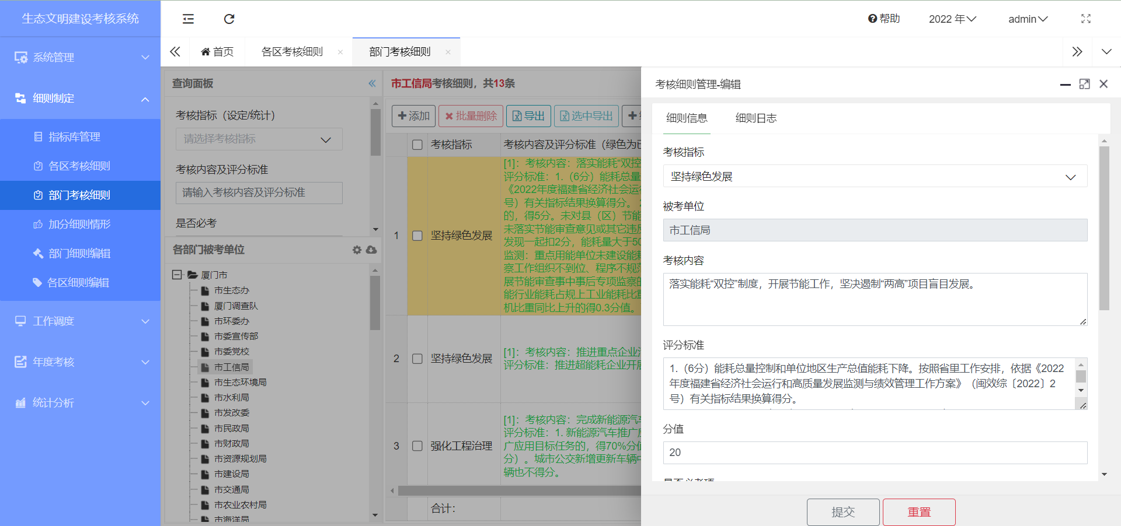
图 2-29细则编辑
点击右侧操作栏中的“意见”按钮，进入“细则日志窗口”，可以查看细则变更时间线，如图 2-30所示。在意见栏输入要提出的意见，点击“发表”，如图 2-31所示，即可在细则变更时间线中新增一条细则日志。
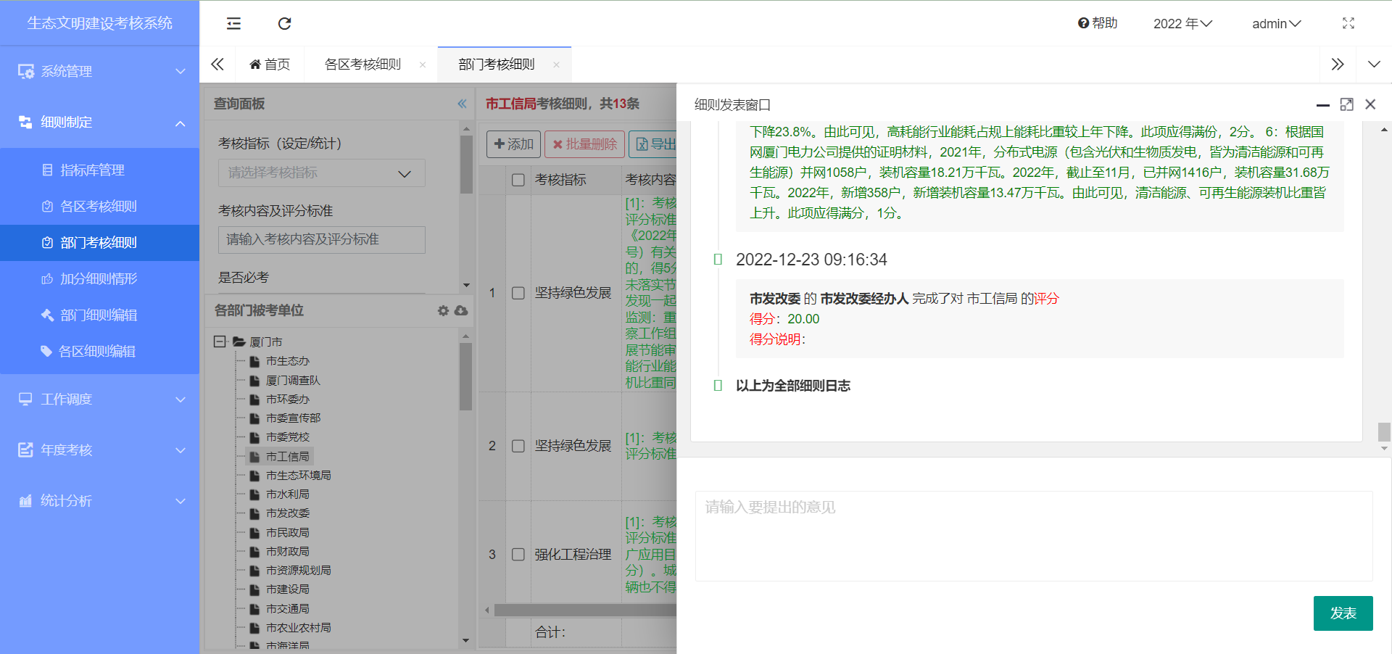
图 2-30细则日志
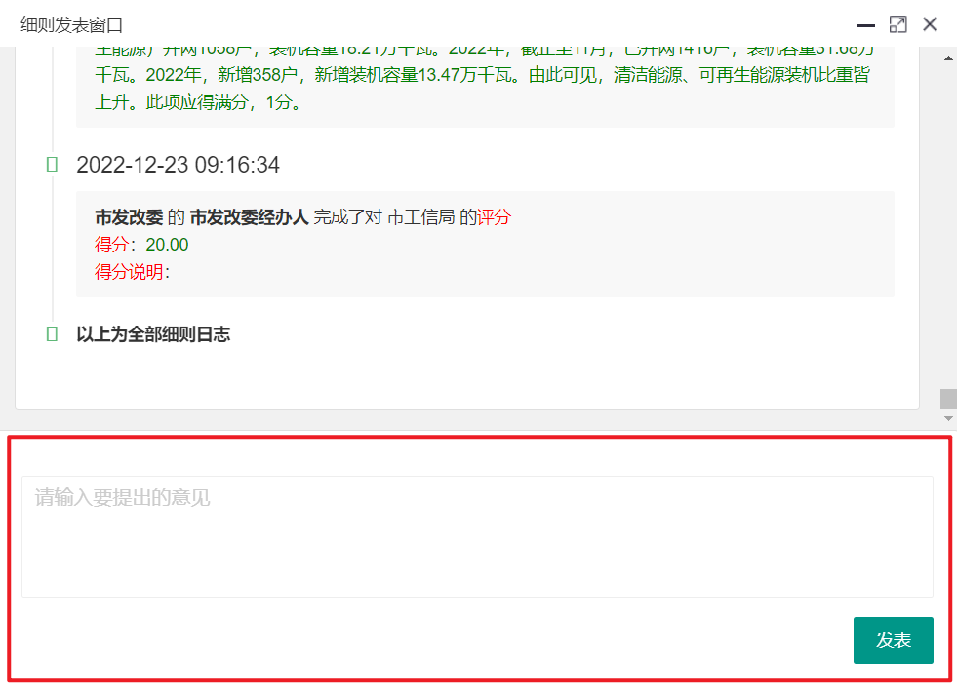
图 2-31发表意见

加分细则管理
点击左侧菜单栏中“细则制定→加分细则管理”，进入加分细则管理界面，如图 2-32所示。加分细则管理界面左侧为“情形目录”，右侧为“加分情形标准列表”，如图 2-33所示。点击“情形目录”中的节点，可以在“加分情形标准列表”中查询出属于情形目录节点下的加分情形标准。右键点击目录树中的节点，可以对目录树中的节点进行添加、编辑和删除操作，如图 2-34所示。“加分情形标准列表”分为数据列表和操作按钮，操作按钮包括顶部操作栏中的添加、编辑和批量删除按钮。
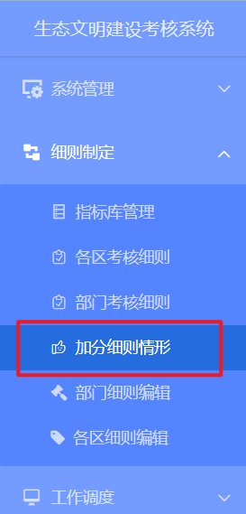
图 2-32页面标签
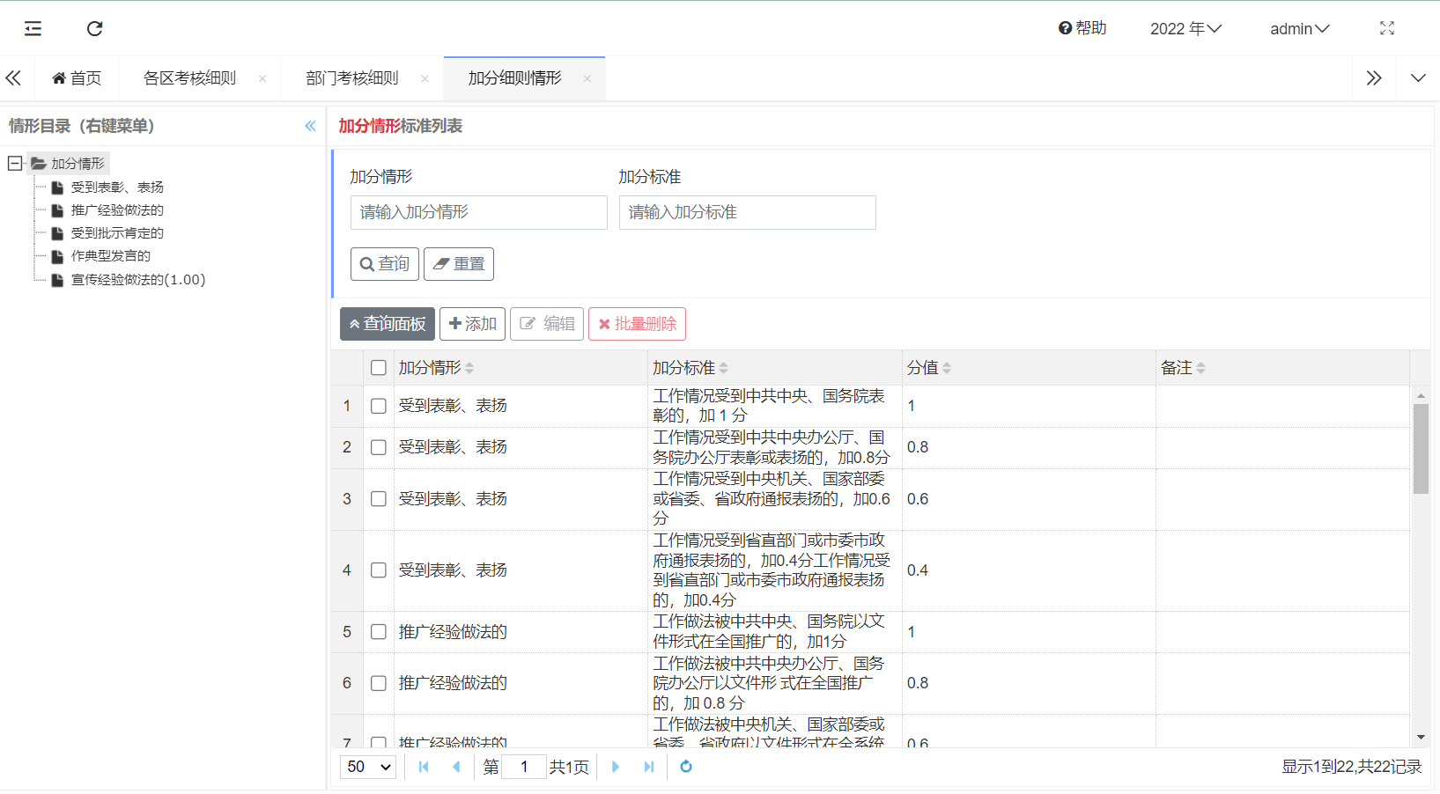
图 2-33加分细则管理
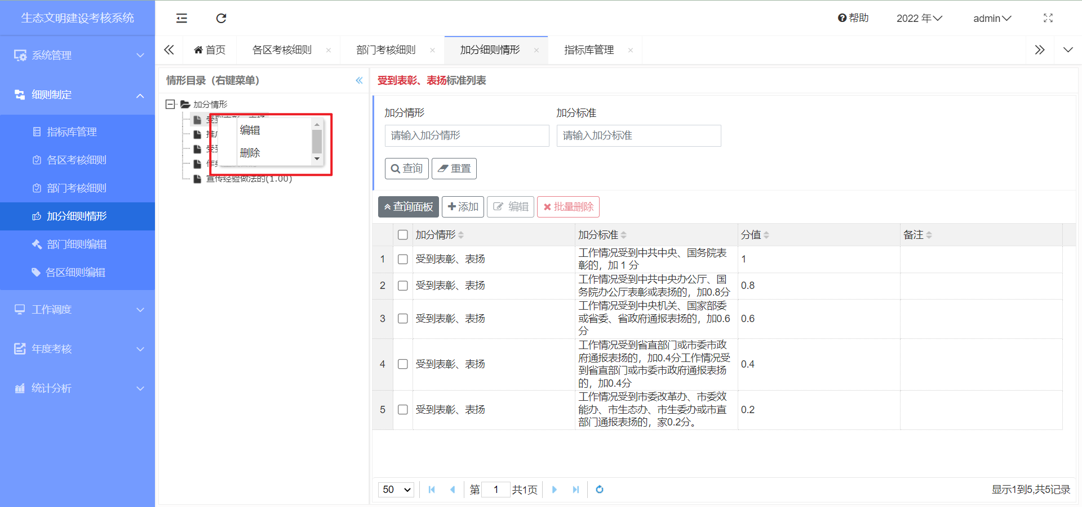
图 2-34操作节点
右键点击加分情形，选择“添加”按钮，进入“加分情形—添加”页面，如图 2-35所示。填写加分情形信息后，点击“提交”完成加分情形的新增。
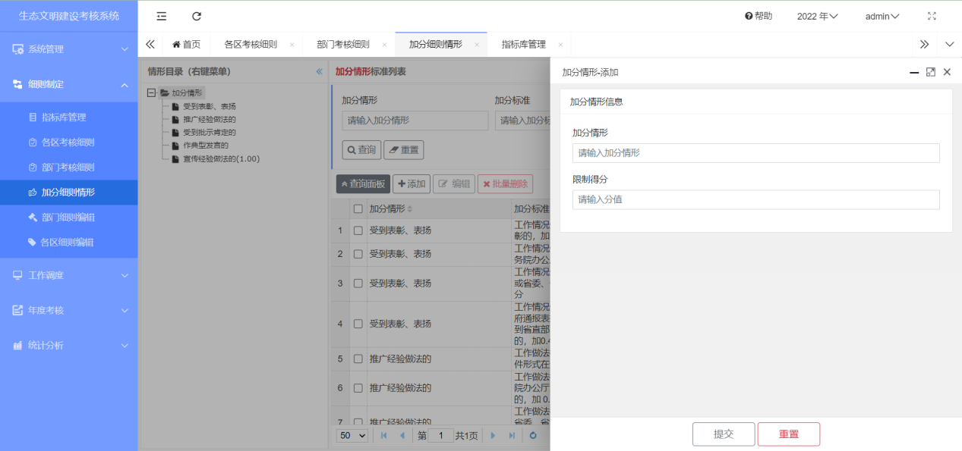
图 2-35加分情形新增
右键点击加分情形，选择“编辑”按钮，进入“加分情形—编辑”页面，如图 2-36所示。编辑需要修改的加分情形信息，点击“提交”完成加分情形的编辑。
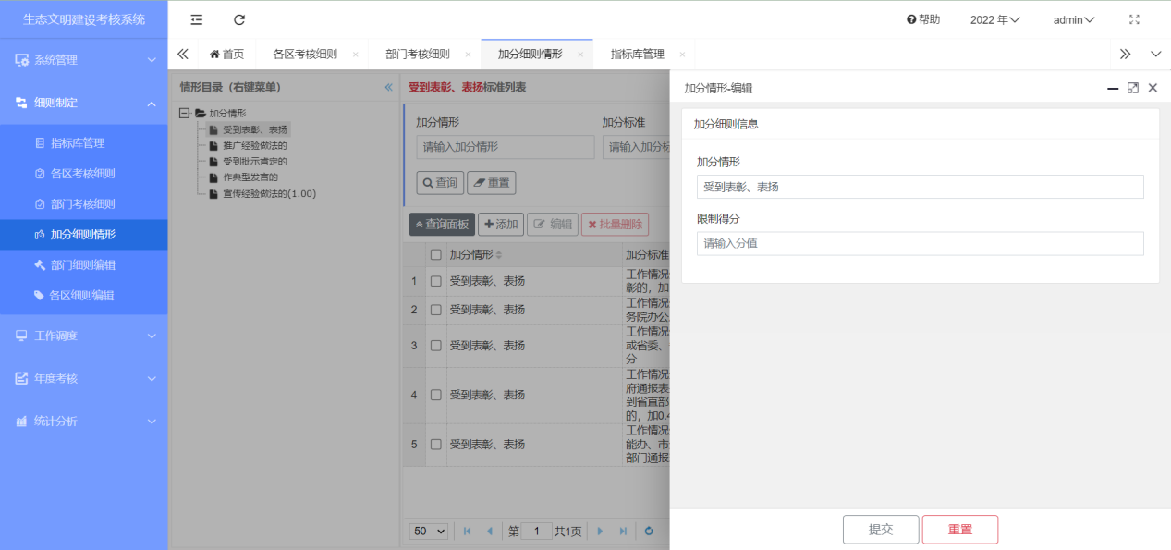
图 2-36加分情形编辑
右键点击加分情形，选择“删除”按钮，在弹出的“操作提示”确认框中点击“确定”，如图 2-37所示，完成加分情形的删除。
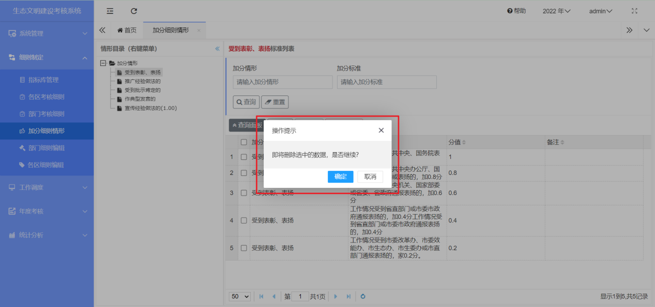
图 2-37确认删除
点击顶部操作栏“添加”按钮，进入“加分细则—添加”页面，如图 2-38所示。填写加分细则信息，点击“提交”完成加分细则的添加。
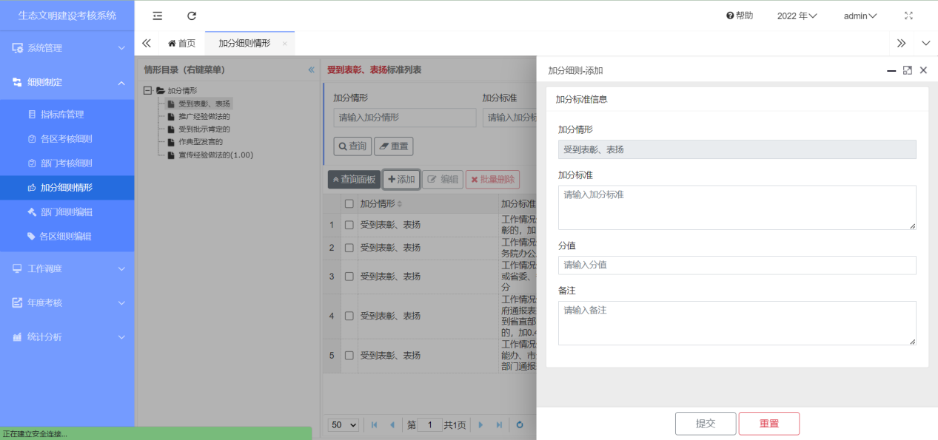
图 2-38加分细则添加
在表格中勾选数据（只能选择一条），点击顶部操作栏中的“编辑”按钮，进入“加分细则—编辑”页面，如图 2-39所示。编辑需要修改的加分细则信息，点击“提交”完成加分细则的编辑。
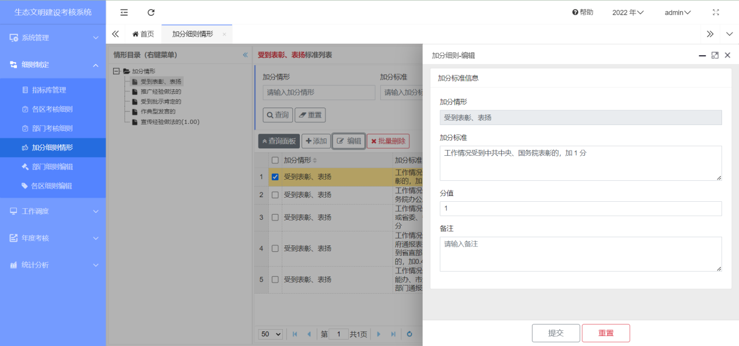
图 2-39加分细则编辑
在表格中勾选数据（可以选择多条），点击顶部操作栏中的“批量删除”按钮，在弹出的“操作提示”确认框中点击“确定”，如图 2-40所示，完成数据的批量删除。
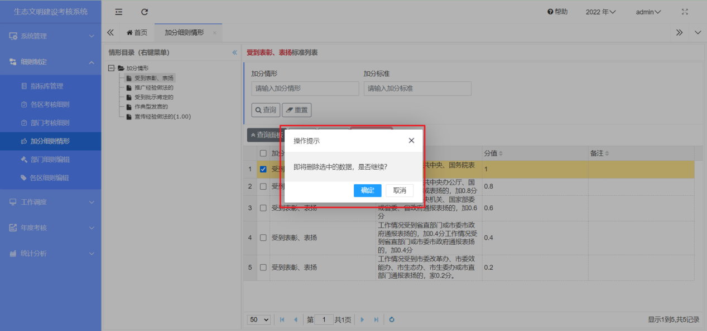
图 2-40批量删除

细则制定：补充完善阶段一/二
点击“细则制定：补充完善阶段一/二”右侧的节点，开启“细则制定：补充完善阶段一/二”。在“细则制定：补充完善阶段一/二”阶段，“环委办”用户可以编辑细则的所有内容、设定加分情形和查看考核对象和评分单位对细则的修改。

各区考核细则
点击左侧菜单栏中“细则制定→各区考核细则”，进入各区考核细则界面，如图 2-41所示。各区考核细则界面左侧为“各区考核对象”，右侧为“XX考核细则”，如图 2-42所示。点击“各区考核对象”中的各区节点，可以在“XX考核细则”中查询出被点击各区的细则信息。“XX考核细则”分为数据列表和操作按钮，操作按钮包括顶部操作栏中的添加、批量删除、导出按钮和右侧操作栏中的编辑、意见按钮。
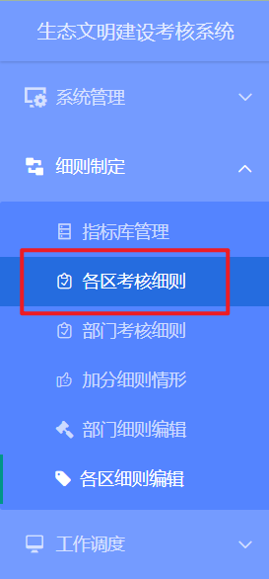
图 2-41 页面标签
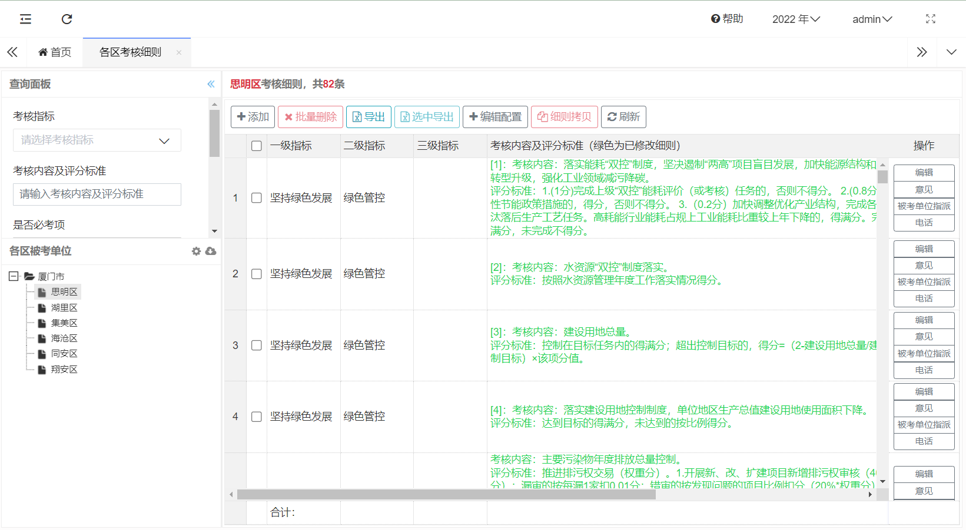
图 2-42 各区考核细则
点击顶部操作栏“添加”按钮，进入“考核细则管理—添加”页面，如图 2-43所示。填写考核细则信息，点击“提交”完成考核细则的添加。
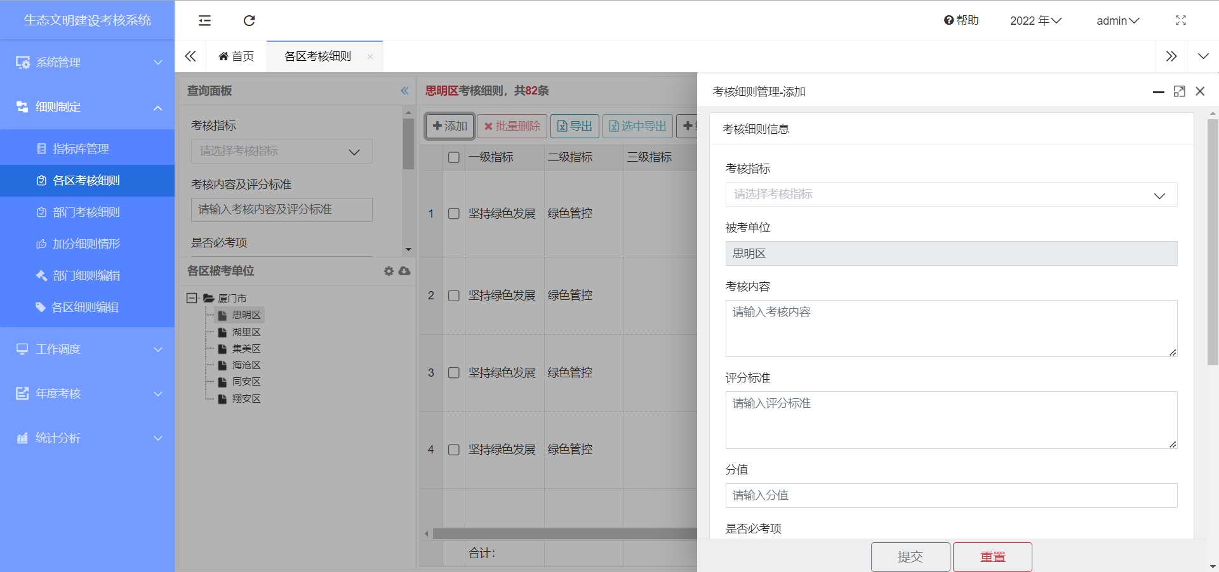
图 2-43细则添加
在表格中勾选数据（可以选择多条），点击顶部操作栏中的“批量删除”按钮，在弹出的“操作提示”确认框中点击“确定”，如图 2-44所示，完成数据的批量删除。
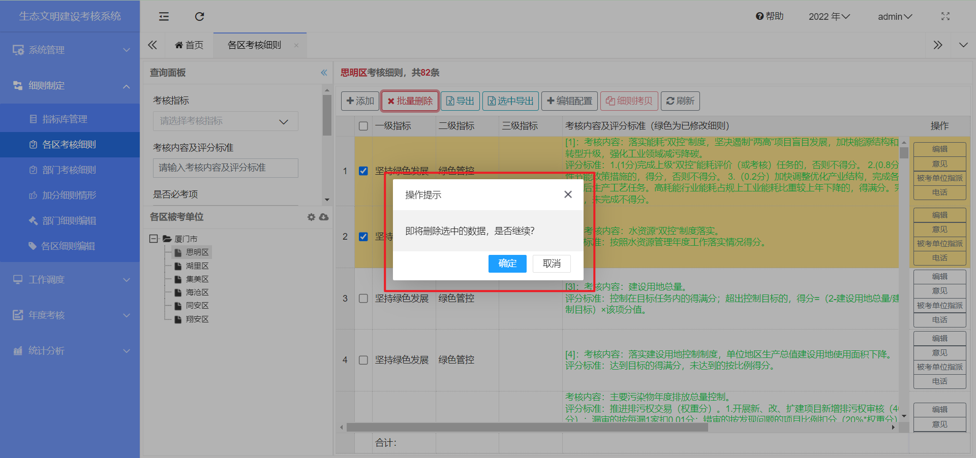
图 2-44批量删除
点击顶部操作栏中“导出”按钮，将会以Excel的形式导出数据列表中的所有数据，如图 2-45所示。
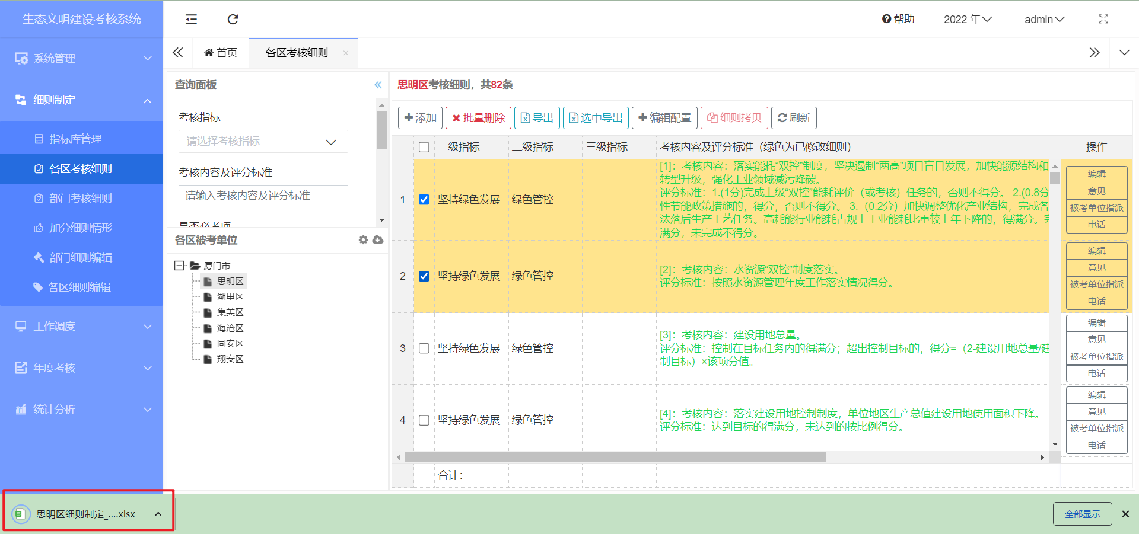
图 2-45导出数据
点击右侧操作栏中的“编辑”按钮，进入“考核细则管理—编辑”页面，如图 2-46所示。编辑需要修改的细则信息，点击“提交”完成细则的编辑。
使用环委办账户登录可编辑所有细则信息。
使用考核对象账户登录只能编辑“考核内容”信息。
使用评分单位账户登录只能编辑“评分标准”信息。
图 2-46细则编辑
点击右侧操作栏中的“意见”按钮，进入“细则日志窗口”，可以查看细则变更时间线，如图 2-47所示。在意见栏输入要提出的意见，点击“发表”，如图 2-48所示，即可在细则变更时间线中新增一条细则日志。
图 2-47细则日志
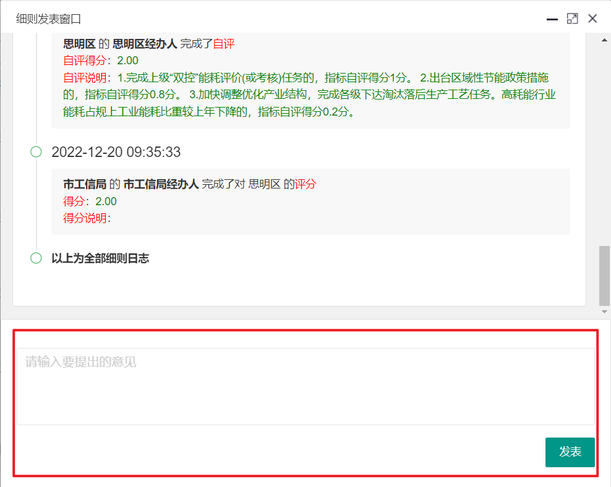
图 2-48发表意见

部门考核细则
点击左侧菜单栏中“细则制定→部门考核细则”，进入部门考核细则界面，如图 2-49所示。部门考核细则界面左侧为“各部门考核对象”，右侧为“XX考核细则”，如图 2-50所示。点击“各部门考核对象”中的各部门节点，可以在“XX考核细则”中查询出被点击各部门的细则信息。“XX考核细则”分为数据列表和操作按钮，操作按钮包括顶部操作栏中的添加、批量删除、导出按钮和右侧操作栏中的编辑、意见按钮。
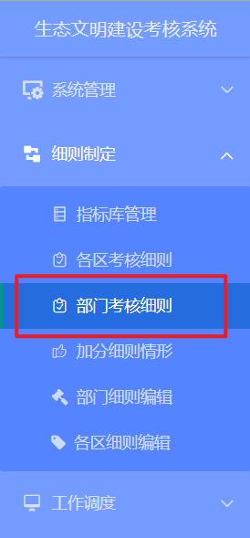
图 2-49 页面标签
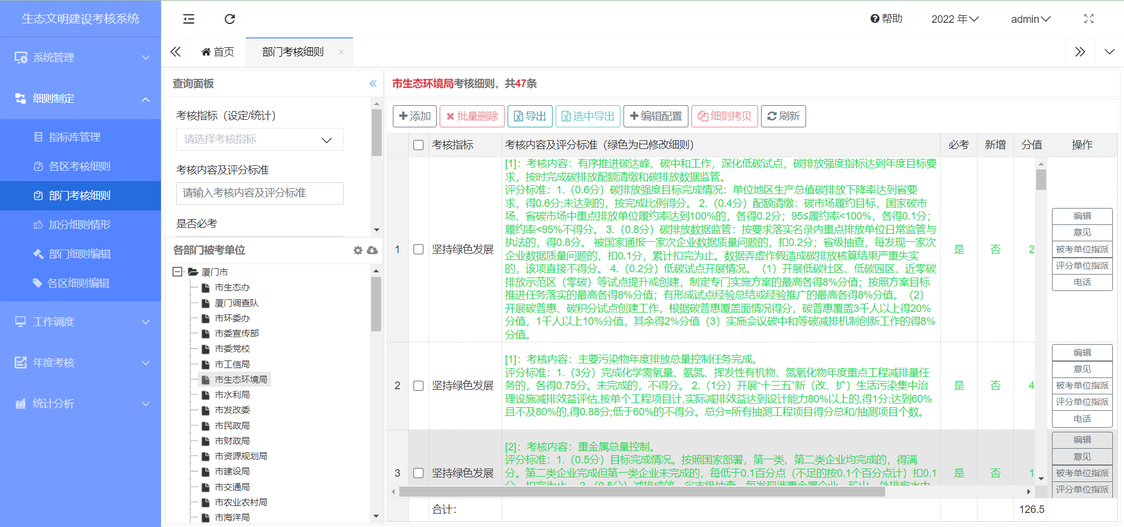
图 2-50 部门考核细则
点击顶部操作栏“添加”按钮，进入“考核细则管理—添加”页面，如图 2-51所示。填写考核细则信息，点击“提交”完成考核细则的添加。
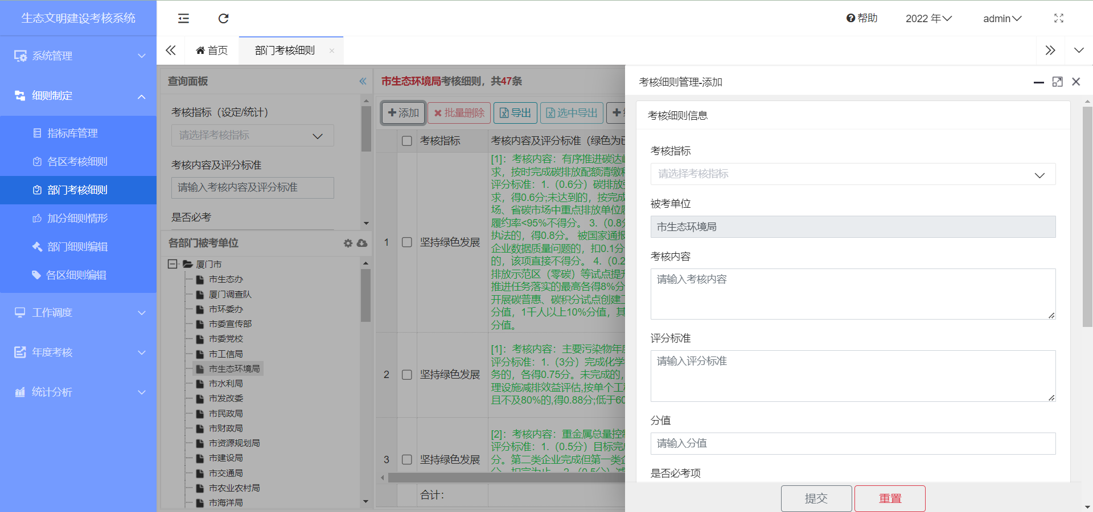
图 2-51考核细则添加
在表格中勾选数据（可以选择多条），点击顶部操作栏中的“批量删除”按钮，在弹出的“操作提示”确认框中点击“确定”，如图 2-52所示，完成数据的批量删除。
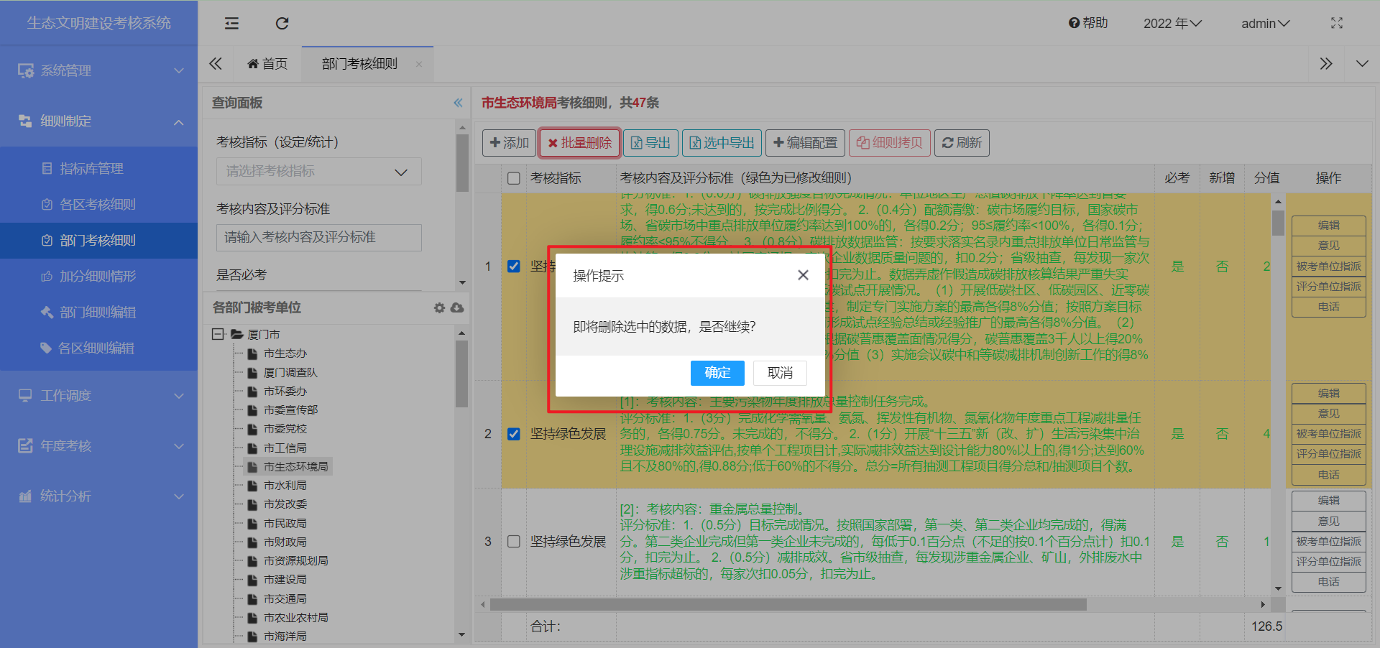
图 2-52批量删除
点击顶部操作栏中“导出”按钮，将会以Excel的形式导出数据列表中的所有数据，如图 2-53所示。
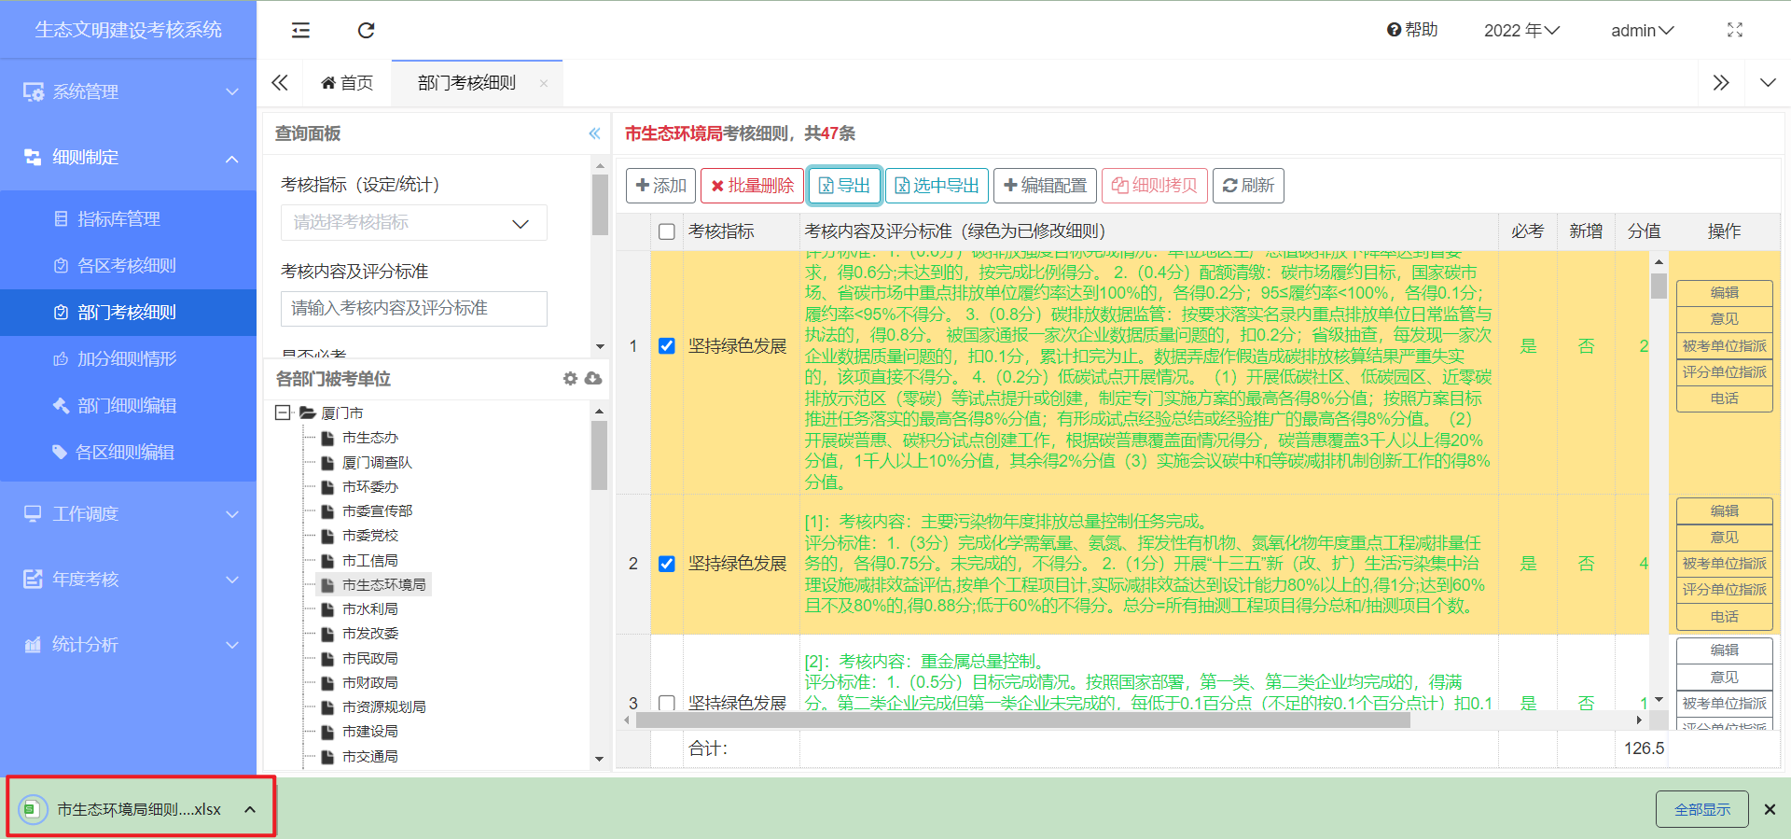
图 2-53导出数据
点击右侧操作栏中的“编辑”按钮，进入“考核细则管理—编辑”页面，如图 2-54所示。编辑需要修改的细则信息，点击“提交”完成细则的编辑。
使用环委办账户登录可编辑所有细则信息。
使用考核对象账户登录只能编辑“考核内容”信息。
使用评分单位账户登录只能编辑“评分标准”信息。
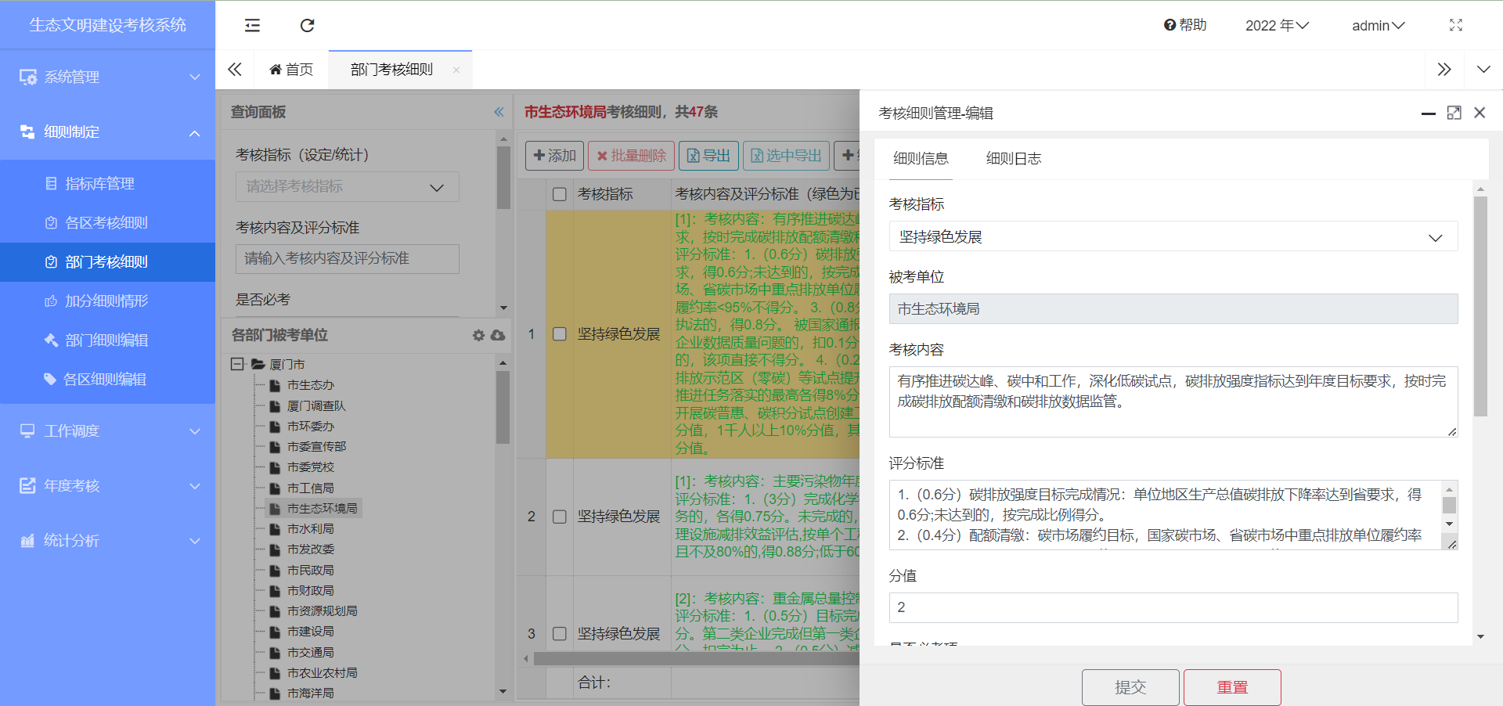
图 2-54细则编辑
点击右侧操作栏中的“意见”按钮，进入“细则日志窗口”，可以查看细则变更时间线，如图 2-55所示。在意见栏输入要提出的意见，点击“发表”，如图 2-56所示，即可在细则变更时间线中新增一条细则日志。
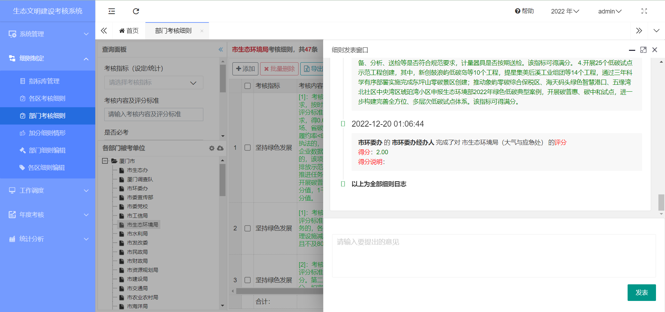
图 2-55细则日志
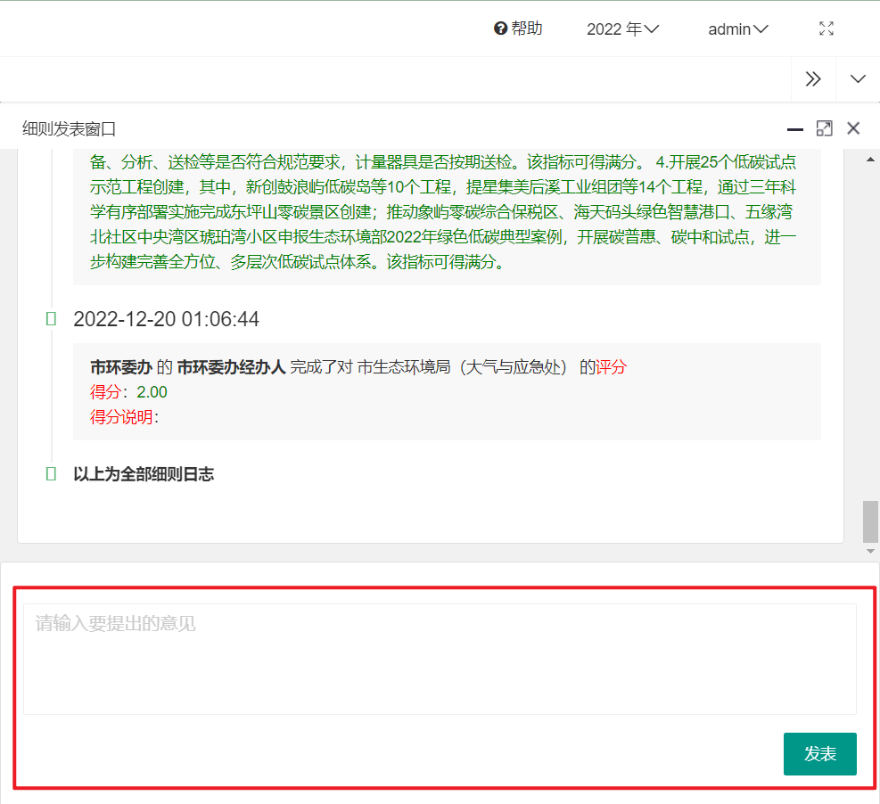
图 2-56发表意见

加分细则管理
点击左侧菜单栏中“细则制定→加分细则管理”，进入加分细则管理界面，如图 2-57所示。加分细则管理界面左侧为“情形目录”，右侧为“加分情形标准列表”，如图 2-58所示。点击“情形目录”中的节点，可以在“加分情形标准列表”中查询出属于情形目录节点下的加分情形标准。右键点击目录树中的节点，可以对目录树中的节点进行添加、编辑和删除操作，如图 2-59所示。“加分情形标准列表”分为数据列表和操作按钮，操作按钮包括顶部操作栏中的添加、编辑和批量删除按钮。
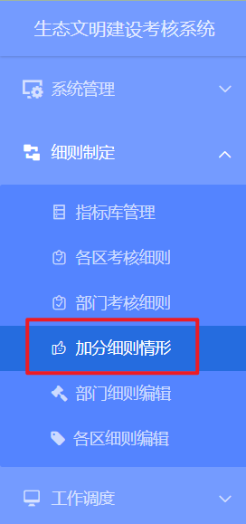
图 2-57页面标签
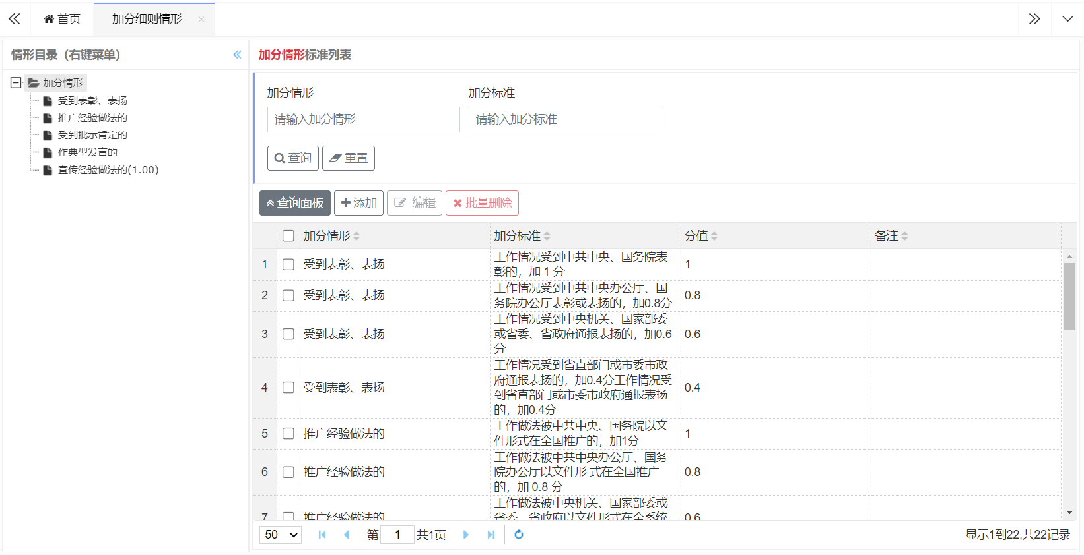
图 2-58加分细则管理
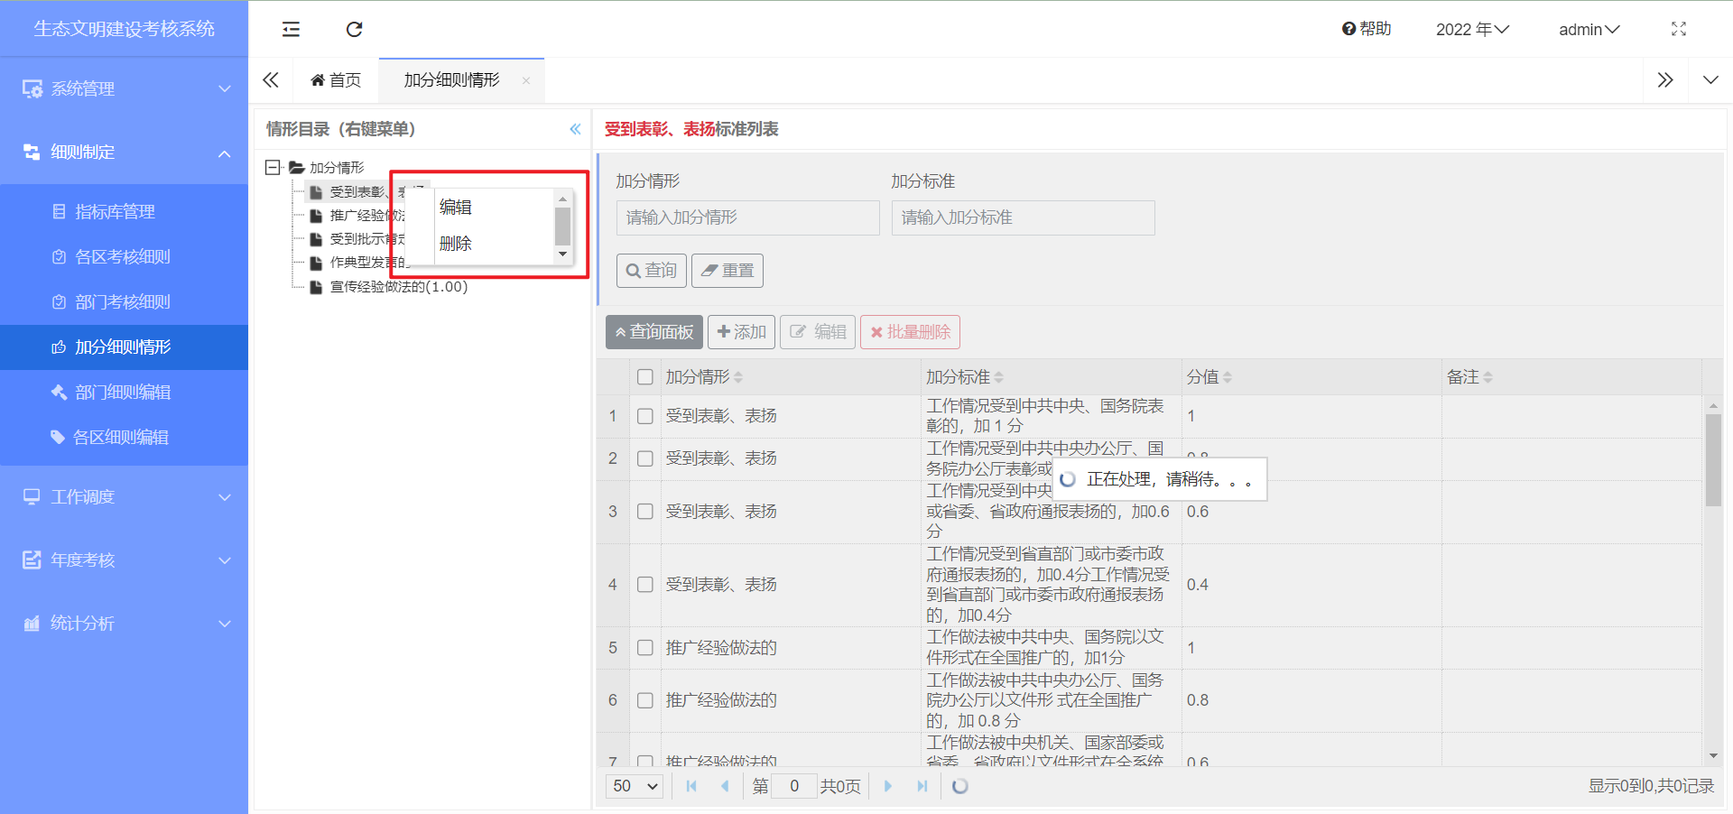
图 2-59操作节点
右键点击加分情形，选择“添加”按钮，进入“加分情形—添加”页面，如图 2-60所示。填写加分情形信息后，点击“提交”完成加分情形的新增。
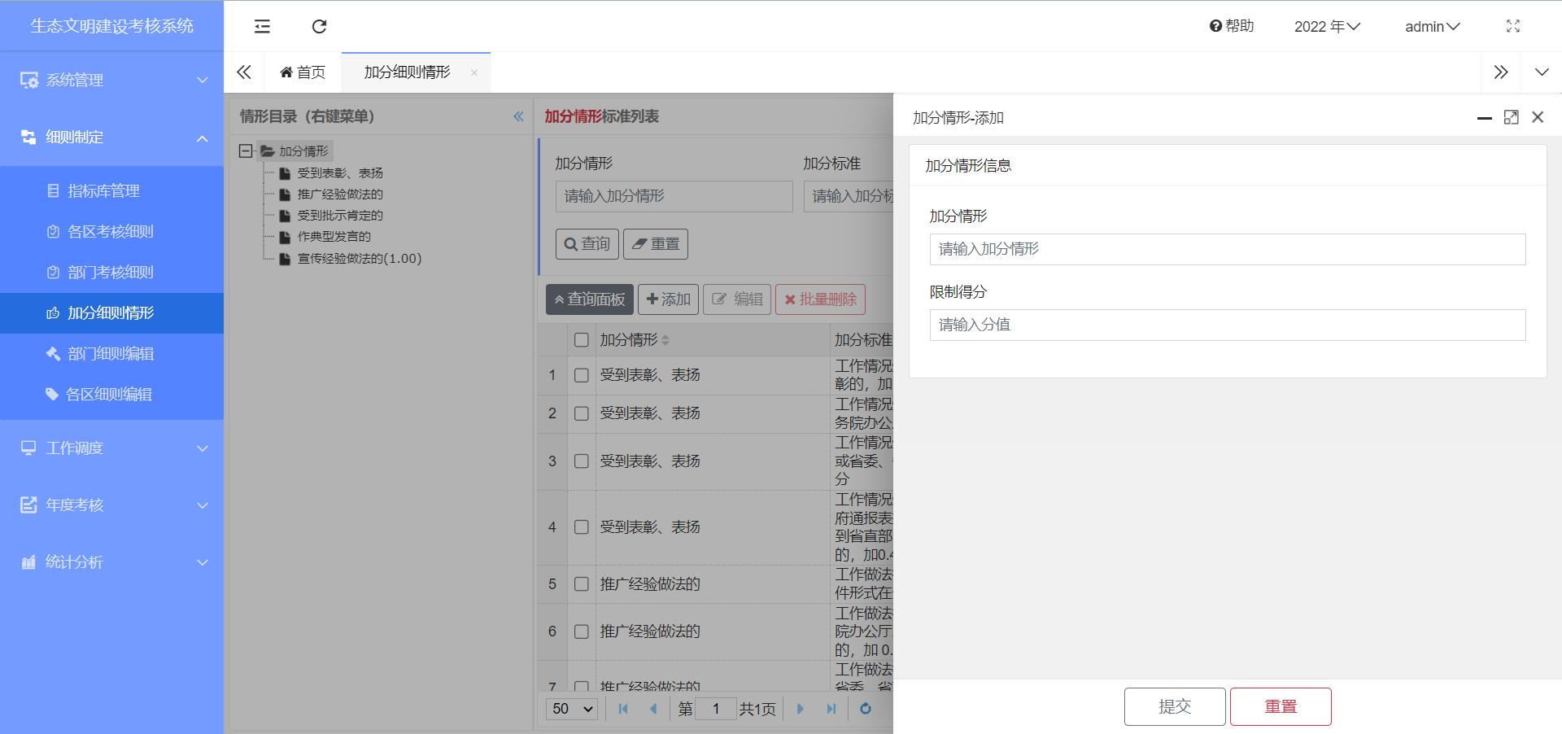
图 2-60加分情形新增
右键点击加分情形，选择“编辑”按钮，进入“加分情形—编辑”页面，如图 2-61所示。编辑需要修改的加分情形信息，点击“提交”完成加分情形的编辑。
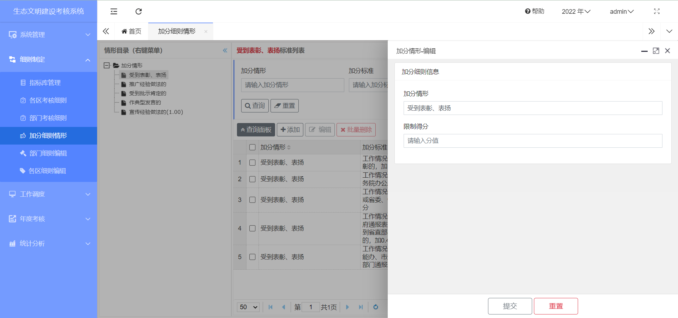
图 2-61加分情形编辑
右键点击加分情形，选择“删除”按钮，在弹出的“操作提示”确认框中点击“确定”，如图 2-62所示，完成加分情形的删除。
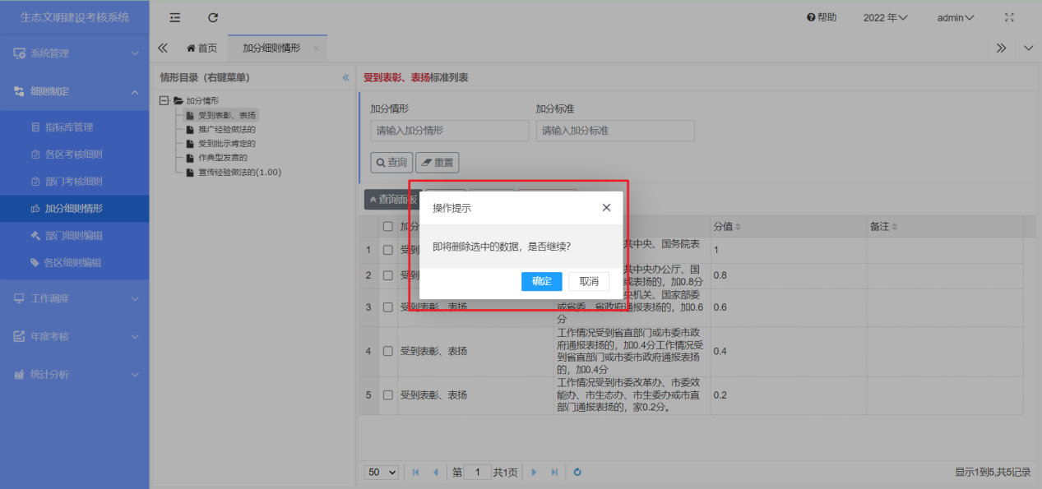
图 2-62确认删除
点击顶部操作栏“添加”按钮，进入“加分细则—添加”页面，如图 2-63所示。填写加分细则信息，点击“提交”完成加分细则的添加。
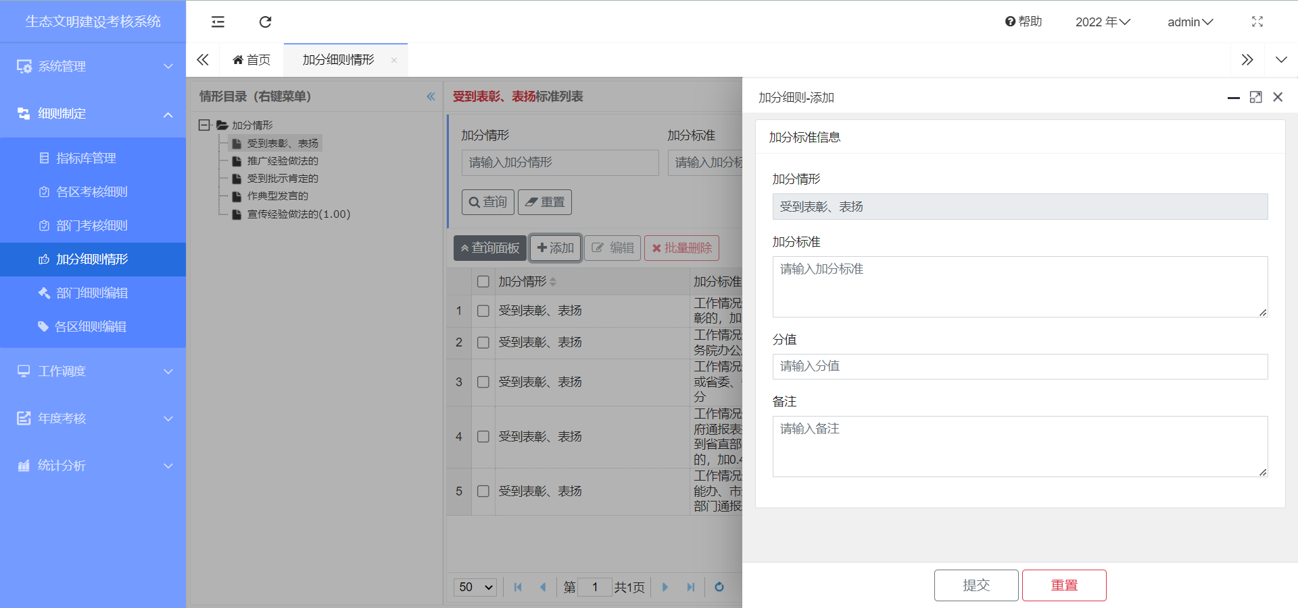
图 2-63加分细则添加
在表格中勾选数据（只能选择一条），点击顶部操作栏中的“编辑”按钮，进入“加分细则—编辑”页面，如图 2-64所示。编辑需要修改的加分细则信息，点击“提交”完成加分细则的编辑。
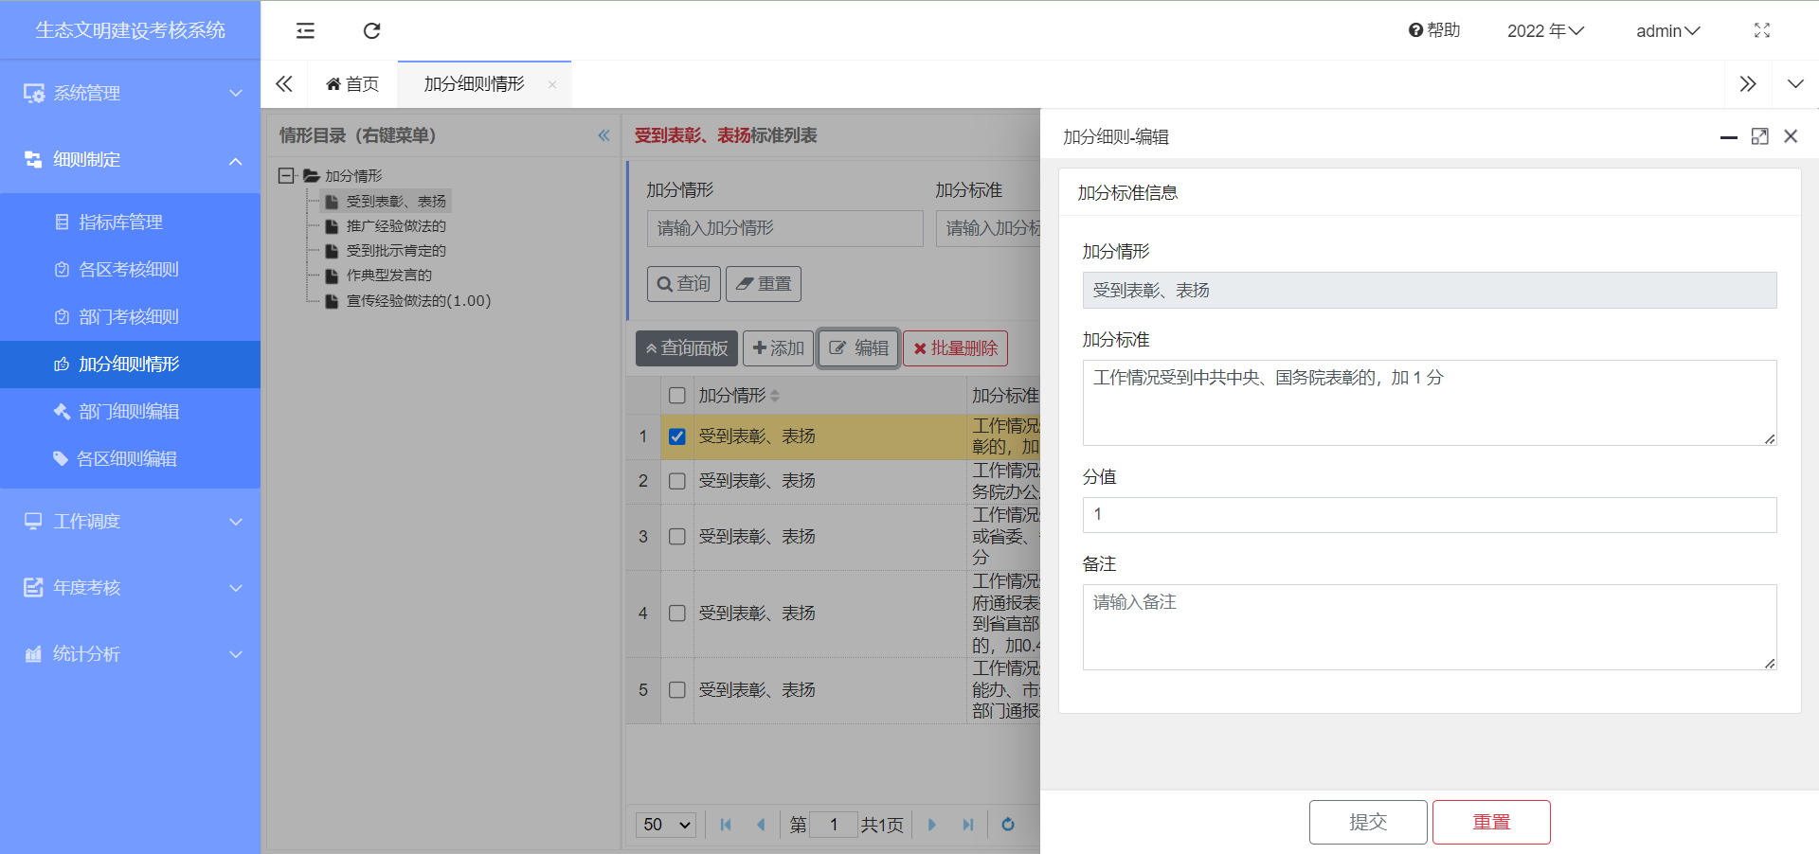
图 2-64加分细则编辑
在表格中勾选数据（可以选择多条），点击顶部操作栏中的“批量删除”按钮，在弹出的“操作提示”确认框中点击“确定”，如图 2-65所示，完成数据的批量删除。
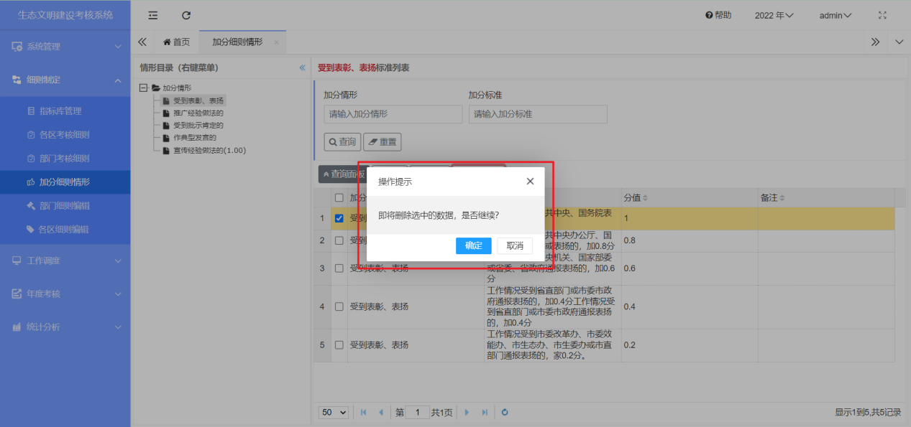
图 2-65批量删除

细则制定：征求意见阶段
点击“细则制定：征求意见阶段”右侧的节点，开启“细则制定：征求意见阶段”。在“细则制定：征求意见阶段”阶段，“环委办”用户可以编辑细则的所有内容、设定加分情形和查看考核对象和评分单位对细则的提出的意见。

各区考核细则
点击左侧菜单栏中“细则制定→各区考核细则”，进入各区考核细则界面，如图 2-66所示。各区考核细则界面左侧为“各区考核对象”，右侧为“XX考核细则”，如图 2-67所示。点击“各区考核对象”中的各区节点，可以在“XX考核细则”中查询出被点击各区的细则信息。“XX考核细则”分为数据列表和操作按钮，操作按钮包括顶部操作栏中的添加、批量删除、导出按钮和右侧操作栏中的编辑、意见按钮。
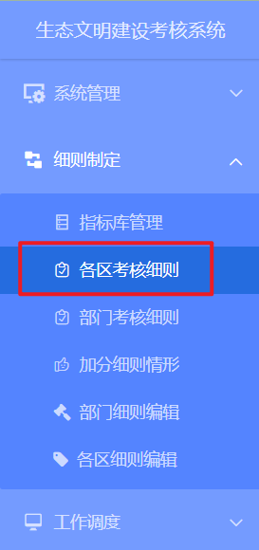
图 2-66 页面标签
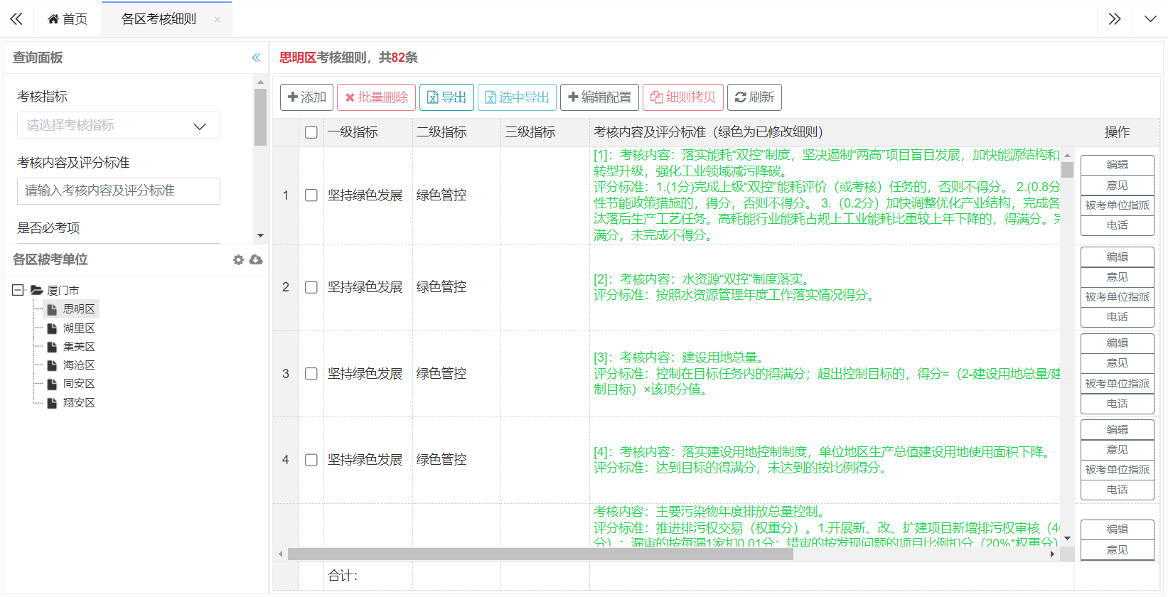
图 2-67 各区考核细则
点击顶部操作栏“添加”按钮，进入“考核细则管理—添加”页面，如图 2-68所示。填写考核细则信息，点击“提交”完成考核细则的添加。
图 2-68细则添加
在表格中勾选数据（可以选择多条），点击顶部操作栏中的“批量删除”按钮，在弹出的“操作提示”确认框中点击“确定”，如图 2-69所示，完成数据的批量删除。
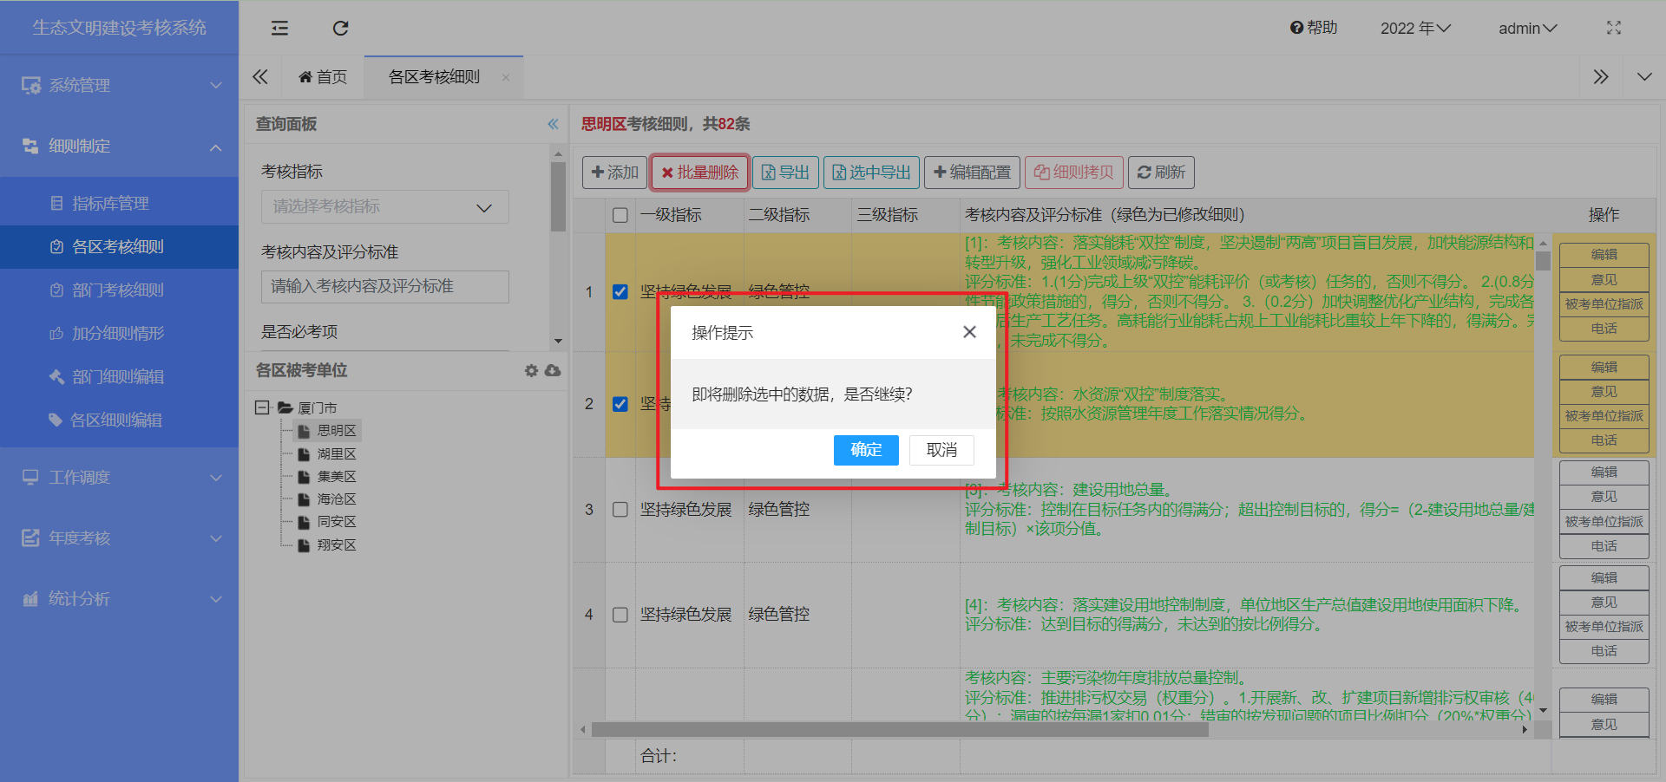
图 2-69批量删除
点击顶部操作栏中“导出”按钮，将会以Excel的形式导出数据列表中的所有数据，如图 2-70所示。
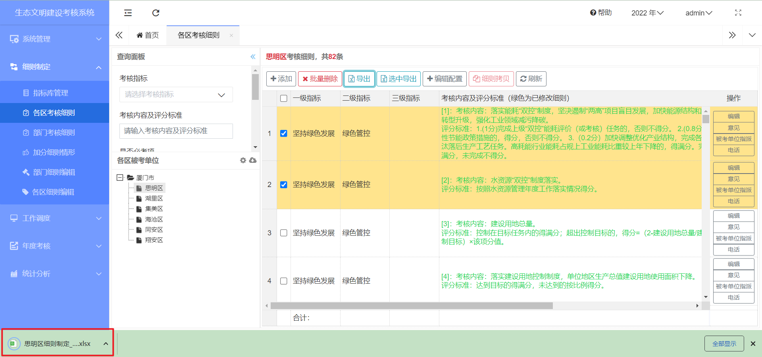
图 2-70导出数据
点击右侧操作栏中的“编辑”按钮，进入“考核细则管理—编辑”页面，如图 2-71所示。编辑需要修改的细则信息，点击“提交”完成细则的编辑。
使用环委办账户登录可编辑所有细则信息。
使用考核对象账户登录只能编辑“考核内容”信息。
使用评分单位账户登录只能编辑“评分标准”信息。
图 2-71细则编辑
点击右侧操作栏中的“意见”按钮，进入“细则日志窗口”，可以查看细则变更时间线，如图 2-72所示。在意见栏输入要提出的意见，点击“发表”，如图 2-73所示，即可在细则变更时间线中新增一条细则日志。
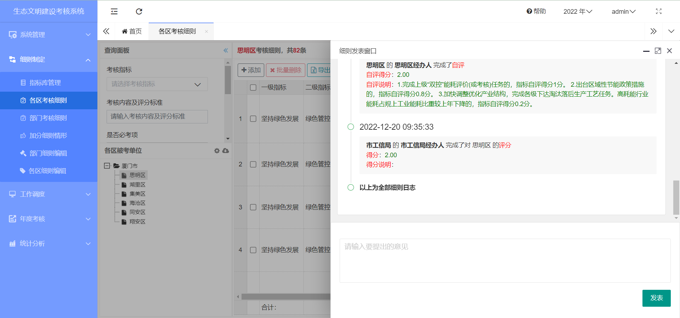
图 2-72细则日志
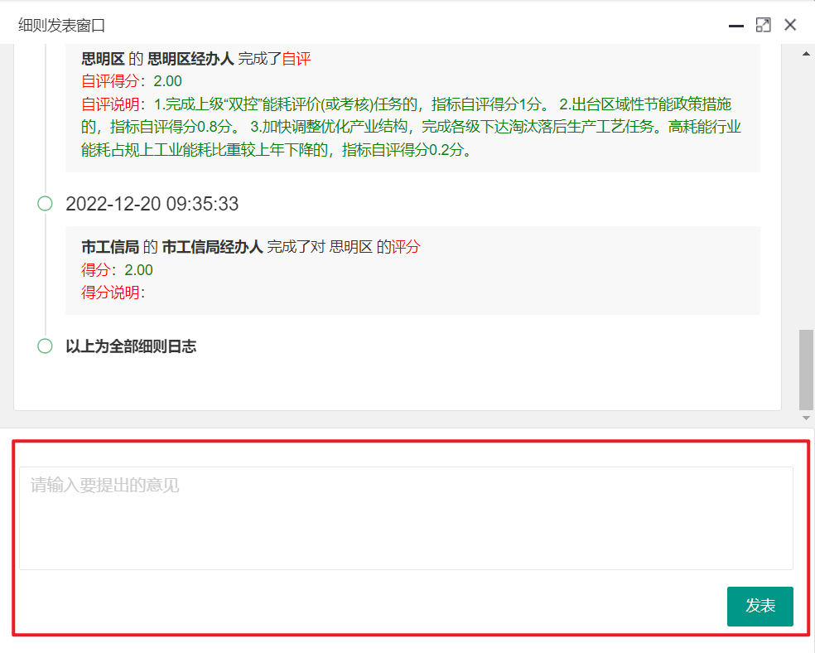
图 2-73发表意见

部门考核细则
点击左侧菜单栏中“细则制定→部门考核细则”，进入部门考核细则界面，如图 2-74所示。部门考核细则界面左侧为“各部门考核对象”，右侧为“XX考核细则”，如图 2-75所示。点击“各部门考核对象”中的各部门节点，可以在“XX考核细则”中查询出被点击各部门的细则信息。“XX考核细则”分为数据列表和操作按钮，操作按钮包括顶部操作栏中的添加、批量删除、导出按钮和右侧操作栏中的编辑、意见按钮。
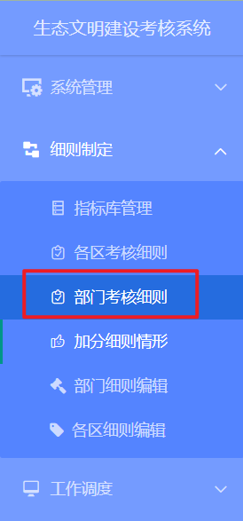
图 2-74 页面标签
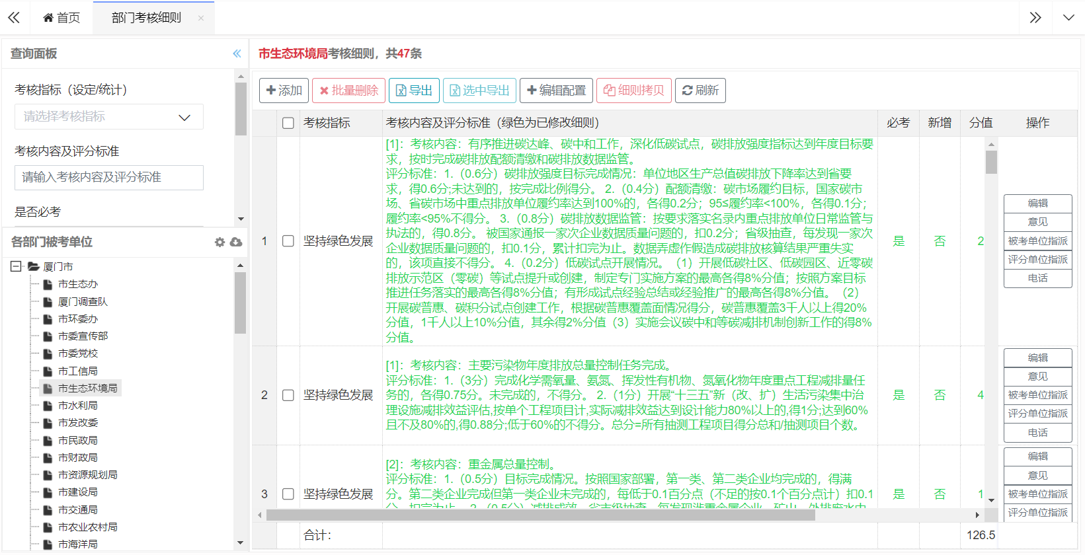
图 2-75 部门考核细则
点击顶部操作栏“添加”按钮，进入“考核细则管理—添加”页面，如图 2-76所示。填写考核细则信息，点击“提交”完成考核细则的添加。
图 2-76考核细则添加
在表格中勾选数据（可以选择多条），点击顶部操作栏中的“批量删除”按钮，在弹出的“操作提示”确认框中点击“确定”，如图 2-77所示，完成数据的批量删除。
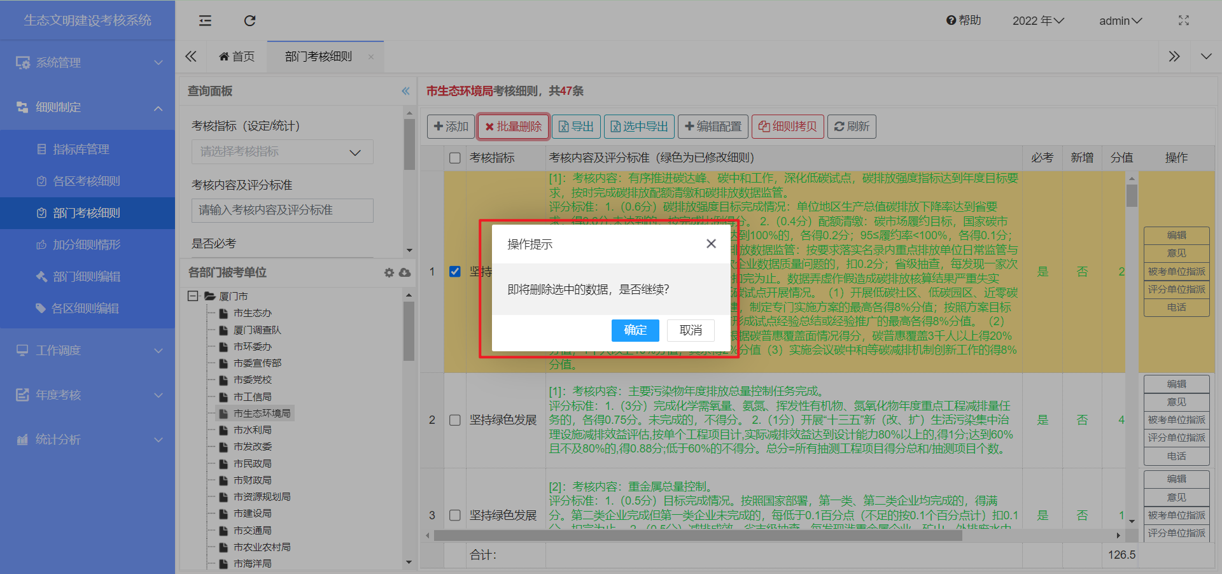
图 2-77批量删除
点击顶部操作栏中“导出”按钮，将会以Excel的形式导出数据列表中的所有数据，如图 2-78所示。
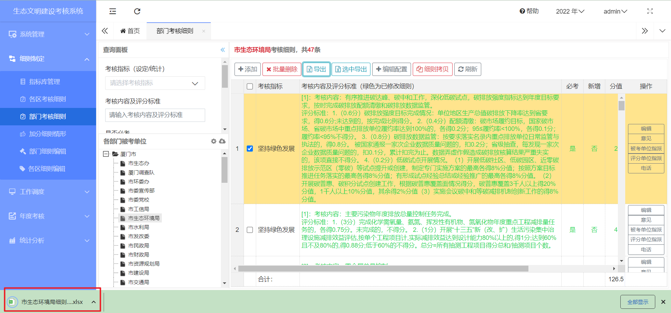
图 2-78导出数据
点击右侧操作栏中的“编辑”按钮，进入“考核细则管理—编辑”页面，如图 2-79所示。编辑需要修改的细则信息，点击“提交”完成细则的编辑。
使用环委办账户登录可编辑所有细则信息。
使用考核对象账户登录只能编辑“考核内容”信息。
使用评分单位账户登录只能编辑“评分标准”信息。
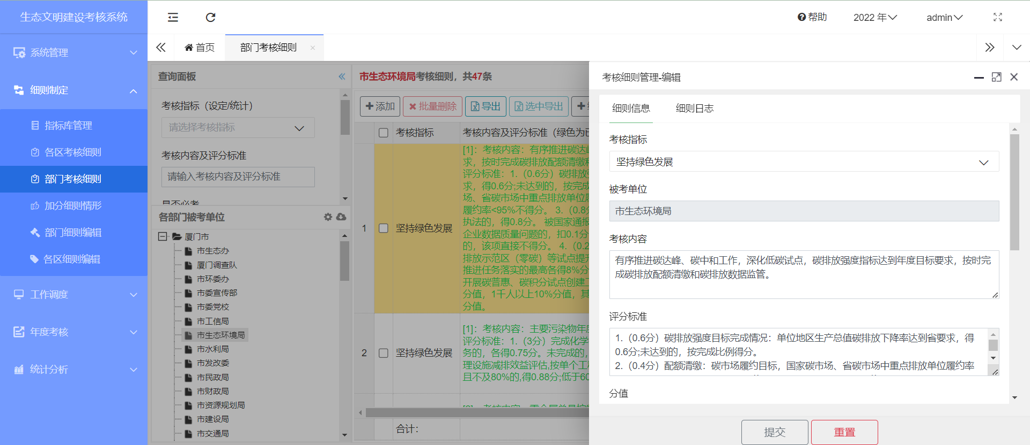
图 2-79细则编辑
点击右侧操作栏中的“意见”按钮，进入“细则日志窗口”，可以查看细则变更时间线，如图 2-80所示。在意见栏输入要提出的意见，点击“发表”，如图 2-81所示，即可在细则变更时间线中新增一条细则日志。
图 2-80细则日志
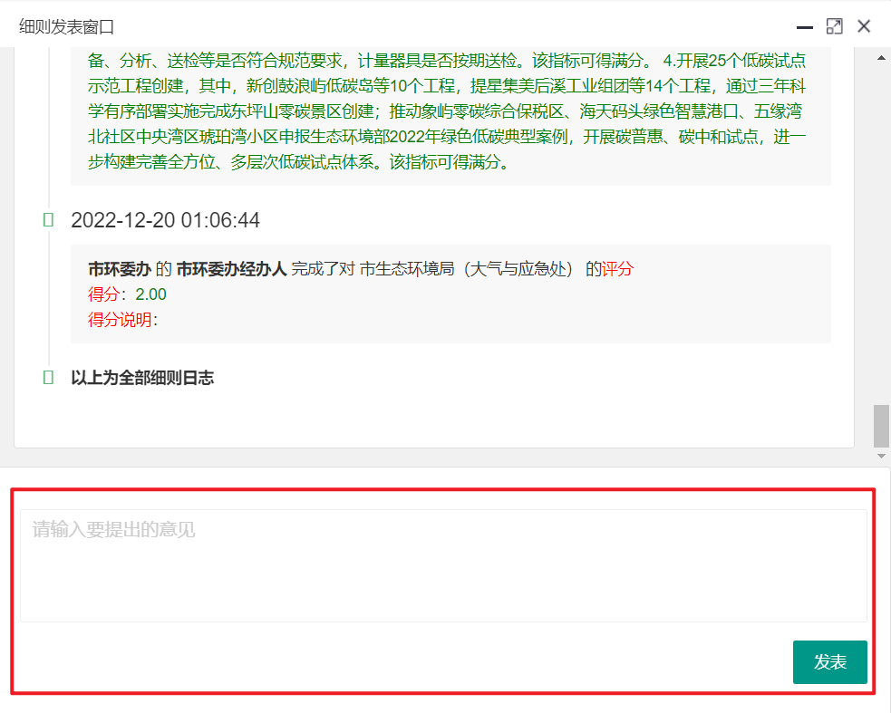
图 2-81发表意见

加分细则管理
点击左侧菜单栏中“细则制定→加分细则管理”，进入加分细则管理界面，如图 2-82所示。加分细则管理界面左侧为“情形目录”，右侧为“加分情形标准列表”，如图 2-83所示。点击“情形目录”中的节点，可以在“加分情形标准列表”中查询出属于情形目录节点下的加分情形标准。右键点击目录树中的节点，可以对目录树中的节点进行添加、编辑和删除操作，如图 2-84所示。“加分情形标准列表”分为数据列表和操作按钮，操作按钮包括顶部操作栏中的添加、编辑和批量删除按钮。
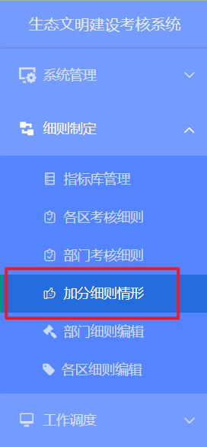
图 2-82页面标签
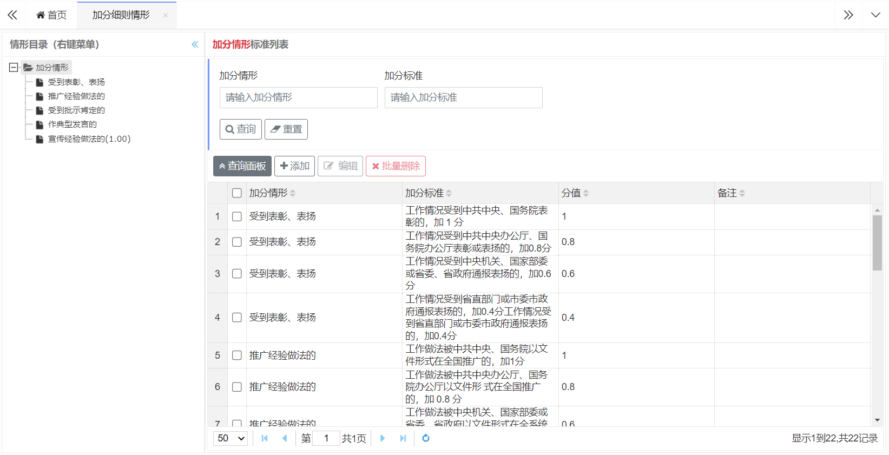
图 2-83加分细则管理
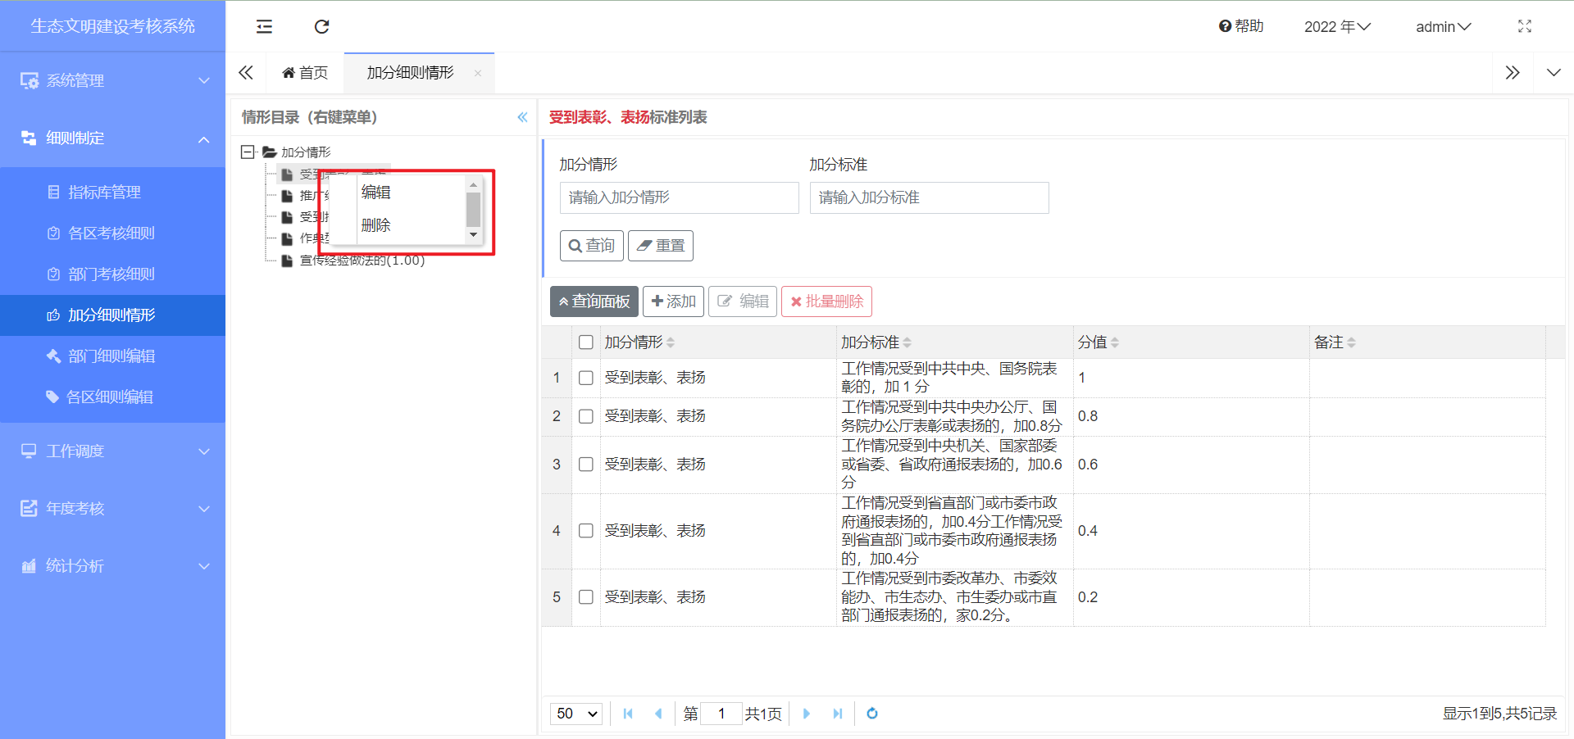
图 2-84操作节点
右键点击加分情形，选择“添加”按钮，进入“加分情形—添加”页面，如图 2-85所示。填写加分情形信息后，点击“提交”完成加分情形的新增。
图 2-85加分情形新增
右键点击加分情形，选择“编辑”按钮，进入“加分情形—编辑”页面，如图 2-86所示。编辑需要修改的加分情形信息，点击“提交”完成加分情形的编辑。
图 2-86加分情形编辑
右键点击加分情形，选择“删除”按钮，在弹出的“操作提示”确认框中点击“确定”，如图 2-87所示，完成加分情形的删除。
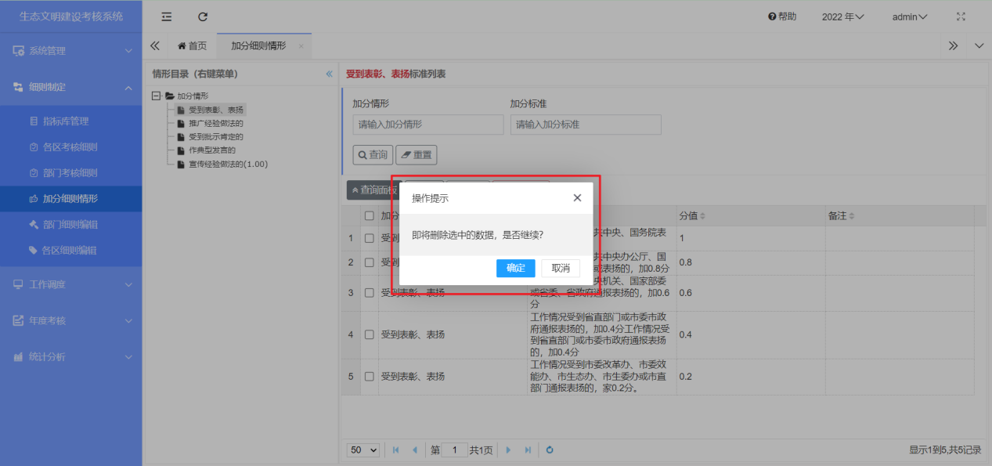
图 2-87确认删除
点击顶部操作栏“添加”按钮，进入“加分细则—添加”页面，如图 2-88所示。填写加分细则信息，点击“提交”完成加分细则的添加。
图 2-88加分细则添加
在表格中勾选数据（只能选择一条），点击顶部操作栏中的“编辑”按钮，进入“加分细则—编辑”页面，如图 2-89所示。编辑需要修改的加分细则信息，点击“提交”完成加分细则的编辑。
图 2-89加分细则编辑
在表格中勾选数据（可以选择多条），点击顶部操作栏中的“批量删除”按钮，在弹出的“操作提示”确认框中点击“确定”，如图 2-90所示，完成数据的批量删除。
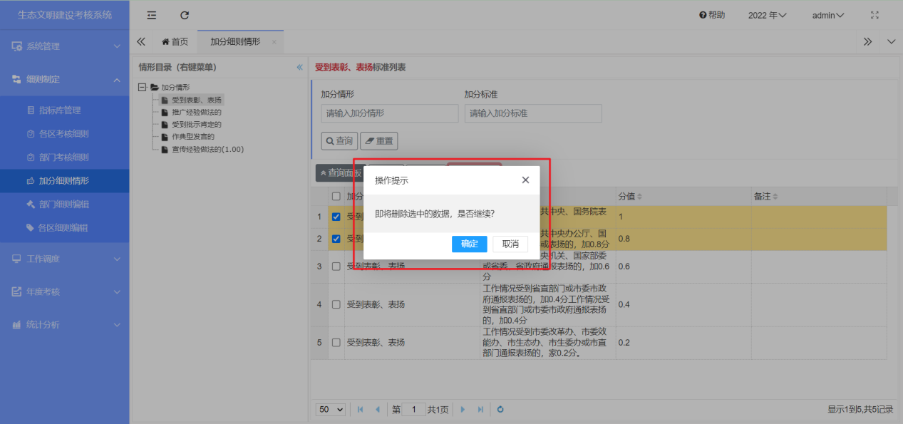
图 2-90批量删除

自评阶段
点击“自评阶段”右侧的节点，开启“自评阶段”。在“自评阶段”阶段，“环委办”用户可以查看各个考核对象的自评情况。

加分项申报
点击“加分项申报”右侧的节点，开启“加分项申报”。在“加分项申报”阶段，“环委办”用户可以查看各个考核对象的得分情况和审核考核对象提出加分申报。

评分阶段
点击“评分阶段”右侧的节点，开启“评分阶段”。在“评分阶段”阶段，“环委办”用户可以查看各个考核对象的细则评分情况。

专家打分
点击“专家打分”右侧的节点，开启“专家打分”。在“专家打分”阶段，“环委办”用户可以查看各个考核对象的细则专家打分情况。

申诉仲裁
点击“申诉仲裁”右侧的节点，开启“申诉仲裁”。在“申诉仲裁”阶段，“环委办”用户可以对考核对象提出的仲裁进行反馈。

